摘 要
随着集成电路工艺的提高，单一的芯片所集成的功能越来越强大，为电子产品的小型化精密化带来了越来越多的可能。智能手表最早在上个世纪九十年代出现，经过几十年的发展现在已经越来越普及，和智能手机一起成为新时代的智能电子产品。
本项目设计的智能手表主要面向成年人使用。具有超长时间待机，能和手机进行数据交互等多种功能。用户可以通过手表查看当前环境中的温湿度数据，在工作时提供一个番茄钟作为提高工作效率的应用工具。用户可以根据番茄钟提供的时间规划来自己的工作。通过蓝牙，用户可以通过蓝牙让手机和手表保持连接状态，在连接状态下可以将天气信息，通知信息以及备忘录信息同步到手表上。除此之外手表上还集成了运动记录系统。使用者可以通过手表查看自己今天昨天和前天的运动数据，并且还可以查看自己当天消耗的卡路里。最后在手表上还开发了一款备忘录软件，用户可以将自己的重要信息同步到备忘录上方便查看。
在项目的设计的过程中，实现了3×4厘米4层PCB的原理图和PCB布局布线的设计并投入生产制作，并且开发了BLE协议栈和单片机两部分的硬件驱动和功能设计，最后开发了智能手表配套使用的手机APP并使用3D建模软件设计了外壳。实现了一套完整的智能手表，智能穿戴物联网设备的开发。

关键字：智能手表；BLE蓝牙；单片机；C语言；vue.js；Ymodel；

Abstract
With the improvement of integrated circuit technology, the function of the single chip integration is more and more powerful, for the miniaturization of electronic products, motors have brought more and more possible Smart watches first appeared in the ninety s, after decades of development has now become more popular, with smartphones become a new era of intelligent electronic productsThe project design of smart watches for adult use Has long standby time, it can interact with the mobile phone for data and other functions Users can watch to see the current environment of temperature and humidity data, provide a tomato clock at work as a productivity applications The user can according to the time the pomodoro provide planning to their workVia bluetooth, the user can keep the cell phone via bluetooth and watches maintain connection state, in the condition of connection can be weather information, notify the information memorandum and synchronized to the watch Besides watch integrates motion recording system Users can watch to see their movement data of yesterday and the day before yesterday, today and you can also view their consume more calories on the dayFinally, a memo software is developed on the watch. Users can synchronize their important information to the memo for easy viewing. In the design process of the project, 3 is realized4 cm 4 layer PCB schematic and PCB layout design and put into production, and to develop the BLE protocol stack and the single chip microcomputer hardware drive and function design, finally developed a smart watch supporting the use of mobile phone APP and use 3 d modeling software to design the housing Implements a set of complete smart watches, the development of Internet of things intelligent worn

Key words: smart watch; Bluetooth; Single chip microcomputer; The C language；vue.js；Ymodel；

目 录
1 绪 论 1
1.1 课题背景及意义 1
1.2 低功耗蓝牙协议栈介绍 1
1.3 开发环境及有关软件简介 3
2 系统总体设计 5
2.1 系统功能要求 5
2.2 系统框架设计 5
3 硬件设计与实现 7
3.1 原理图设计 7
3.1.1单片机原理图设计 7
3.1.2蓝牙SOC原理图设计 9
3.1.3 超低功耗电源控制电路 10
3.1.4 各个传感器和外设工作电路 12
3.2 PCB 规则制定 13
4 软件设计与实现 18
4.1 FreeRTOS配置实现 18
4.2 多任务设计 19
4.3 基于Ymodel协议和外接Flash的存储系统 20
4.3.1 Ymodel协议 20
4.3.2 SPI接口的Flash驱动实现 21
4.3.3 存储系统设计 22
4.4 各个功能模块的设计实现 22
4.4.1显示屏幕工作原理 22
4.4.2 各个显示界面设计 23
4.5 系统低功耗调节 27
4.6基于CC2541蓝牙4.0设计开发 28
5 手机APP开发 29
5.1 UNI-app界面设计 29
5.2 逻辑实现 29
6 整机组装测试 31
6.1 SolidWorks设计外壳 31
6.2实测功耗 32
6.3 APP测试 33
6.4整机测试 35
结 论 39
致 谢 40
参考文献 41
附录A 英文原文 42
附录B 中文译文 51
附录C 部分程序清单 58

1 绪 论

1.1 课题背景及意义
随着智能芯片的升级、集成电路集成化的程度越来越高，电子产品也变得越来越轻薄，越来越小巧。在消费电子领域的新型芯片更是层出不穷。当前，只能手表的类型可以分为三种。第一，拥有智能设备可以提供的例如短信提醒、通知消息提醒、远程和手机之间交互控制等;第二，GPS定位无线定位、身体健康检测、运动记录等以及多项专为老年人所定制的老人智能手表;第三，面向儿童使用的儿童手表，可以不连接手机，手表本身就可以联网自主运行，同时还可以使用高精度的定位。目前，智能手表的用户可以分为三个部分，分别在未成年人监护，老年人监护以及面向成年人使用这三个方向。目前智能穿戴的市场正在稳步的增长过程中，可穿戴市场的前景依然很广阔。
本文实现了硬件设计、单片机和蓝牙SOC的开发以及蓝牙APP的开发设计，设计了一款可以实现多种功能的蓝牙智能手表，同时配合超低功耗的硬件设计可以达到超长时间待机。在蓝牙SOC上，配置了基于超低功耗蓝牙4.0协议栈，通过蓝牙，手机可以通过蓝牙协议进行连接，将手机上的各种信息发送给手表。比如，智能手表常用的作为手机通知的提示终端，当手机接收到新消息的时候可以将消息通知通过蓝牙转发给智能手表，由于智能手表是戴在手腕上，可以通过震动或声音的方式来提醒用户有新消息，这种方式深受广大年轻人的喜好。另外手机还可以将天气信息，备忘录信息发送给手表，当有需要随时随地就可以抬起手腕查看这些信息。同时智能手表在运动健康领域还有着非常多的应用。凭借系统上集成的陀螺仪芯片。智能手表可以感知使用者的运动状态等信息，在运动是，可以将使用者的身体姿态信息采集下来进行解算记录下来，并以此推荐给用户更好的运动健康规划。另外还可以使用血氧传感器等检测用户的心跳、血压、体温以及血氧浓度等数据，以此得到更准确身体健康信息。

1.2 低功耗蓝牙协议栈介绍
如今蓝牙应用相比较于其他低功耗无线通讯协议被更大范围的使用，主要归功于蓝牙协议栈和应用层的规划和统一管理。如今小到一个灯泡、台灯、温湿度大到手机、家电、军队单兵组网的通讯设备都在广泛的使用蓝牙协议。
蓝牙信号一种工作在2.4G波段的广播信号。而蓝牙协议本身操控广播信号在2.4G波段的各个通道上进行不断地调频广播。在2009年4月的时候由蓝牙协议为基础，诞生了超低功耗蓝牙协议，也就是BLE协议。而区别于BLE协议的蓝牙则被称之为经典蓝牙。本系统就是使用了超低功耗蓝牙协议，通过在CC2541上配置超低功耗蓝牙协议栈，就可以实现手机连接超低功耗蓝牙设备。
低功耗蓝牙协议为了实现众多蓝牙设备在一个空间内的通讯互不干扰使用了多个通讯通道，这样多个设备同时工作在2.4G波段的不同通道就不会受到干扰。除此之外，超低功耗还规定，在工作前会检测某一工作通道是否已经有超低功耗蓝牙设备在广播，如果没有才会让自己工作在这一通讯信道。
超低功耗蓝牙协议之所以可以实现超低功耗，就是有话了蓝牙广播讯号的通讯速度，通讯周期以及通讯是射频信号的广播和接受的时间。由于大部分都低功耗蓝牙设备并不要求大数据的交互，所以，蓝牙广播的时间可以做到非常短。在蓝牙信号广播是，真正使用射频电路向外发出广播的时间只有1毫秒甚至微妙级别，而使用蓝牙广播的时候，服务器端通常是设备终端，手机作为客户端去连接低功耗蓝牙设备。低功耗蓝牙设备不可以主动连接其他设备，只会定期向外广播蓝牙信号包来表明当前环境中有一个蓝牙设备可以被连接。一旦手机端或者其他客户端接受到了这个广播包就可以知道当前环境下有一个低功耗蓝牙设备可以连接。通过和低功耗蓝牙设备进行简单的信号交互已经同步通讯广播时间，就可以连接。由于低功耗蓝牙设备并不总是在向外广播报文，因此连接设备也不是事实的，通常要延时五秒钟以内。而通讯建立的过程也是在同步信号的过程，通常在几次数据交互后才可以正常数据交互，比如开始通讯时候数据收发可能相差2毫秒，数据同步后，接收端和发送端会同步，数据发送的同时，接收端也会打开接受通道来接受数据。以此降低功耗。
蓝牙协议让两台蓝牙设备分为服务器端和客户端。通常手机端作为客户端去获取服务器端也就是设备端的服务，也可以通过客户端给服务器发送请求和数据。在低功耗协议栈里规划了大量的服务请求。比如在一个低功耗蓝牙设备上可以配置一个温湿度服务和一个心率服务。当客户端连接上服务器后，还需要连接对应的服务请求。通常这些服务请求会有读写，通知属性，如果连接上某一个服务后，该服务具有通知属性，那么客服端会在协议栈里规定好的时间接受到来自服务器发送的数据。同样的读属性和写属性也是如此。由此构成了低功耗蓝牙协议栈的部分功能。

1.3 开发环境及有关软件简介
本设计的主要平台是C语言 ，使用KELL对单片机进行开发 ，使用意法半导体官方推出的STM32CubeMX软件，利用图形化界面生成单片机底层的应用驱动 ，对于蓝牙部分，使用了IAR 8.0版本的开发工具，蓝牙协议栈使用了TI官方推出的4.0版本协议栈，手机APP部分使用了UNI-APP 框架 ，可以同时发布于安卓，iOS等设备以及微信平台，支付宝平台等。
意法半导体的大部分控制芯片都是基于KELL平台进行开发 ，KELL平台具有操作简单，调试起来方便，下载调试接口方便等优点。在开发时可以先根据要使用的芯片。载入合适的库，基于官方提供的库文件可以使用其内部的函数接口，通过操作函数接口就可以直接对芯片内部的寄存器进行操作。方便简单而且效率高 。
对于硬件设计平台使用了Altium Designer 20进行开发设计。Altium Designer 20是一款专门用于PCB设计和原理图设计的软件 。使用时需要建立原理图和对应的PCB文件生成一套原理图和PCB对应的工程。同时需要绘制外部的原件库。例如，在绘制器件的之前，需要绘制该器件的封装库，原件的原理图和封装对应到一起就可以在设计时直接使用其元件库的单片机原件。使用Altium Designer 20内部的集成工具直接可以将原理图一件对应到PCB上。在绘制PCB时，根据需求设计对应的规则。设计好规则才可以进行PCB的布局布线。Altium Designer 20支持对两层，四层，六层及以上的PCB进行设计。完成了PCB layout后进行DRC设计检查。设计检查无误就可以生成生产文件，将生产文件对应到PCB工厂就可以生产制作PCB。
UNI-APP 使用 Vue.js 开发，可以实现跨平台应用。是一套前端框架。开发者使用HBulider IDE开发 Vue.js 代码就可以将UNI-APP编译到 iOS、Android、微信小程序、H5等多个平台，保证其正确运行并达到优秀体验。大幅度减少了一套app在不同平台上的开发时间，开发成本等 。通过一套前端代码就可以实现对手机应用界面的布局后多逻辑的设计。在设计时可以使用CSS进行页面布局美化等。使用HTML进行页面的主体功能绘制。使用javascript代码可以进行后端逻辑的设计。
另外，外壳的设计和制作使用的是SolidWorks设计软件 。SolidWorks设计软件是一款优秀的3D建模和工程设计图设计软件。可以设计工业模型，同时还可以生成对3D模型的设计仿真。生成爆炸图，渲染图等应用。同时还可以将3D模型进行组装设计，实现一个完整的产品模型。在设计领域有着广泛的应用 。本设计制作的外壳使用了3D打印技术 ，通过将SolidWorks输出的3D模型进行打印，完成了手表外壳的设计和制作 。

2 系统总体设计

2.1 系统功能要求
在实际的生产生活和工作中通常会使用到智能设备智能终端等。而使用手机控制这些智能终端设备已经成为了一种主流 。物联网和5G技术大大加速了万物互联和智能家居的普及速度。本设计从手持控制端出发，设计一款可以接入互联网的智能手表。同时还兼具日常生活的使用，比如我们常用的NFC刷卡功能 ，身体智能健康监控系统，以及运动监护系统等。
本设计的核心是通过使用蓝牙SOC和单片机的配合，使用对应的外围电路以及其他传感器等功能芯片，通过单片机控制显示屏幕控制传感器获得相关的数据 ，在手表上配置了一块200毫安时电池，并且通过降低功耗等措施可以达到超长待机。通过单片机配合使用陀螺仪芯片，可以获取佩戴者的运动和姿态信息，通过将陀螺仪获取的角度信息和加速度信息在DMP运动库内进行解算，就可以得到较为准确的人体运动信息。同时使用角度信息和加速度信息进行简单的记录可以得到佩戴者是否长期处于不运动的久坐状态，并通过手表的震动功能来提醒佩戴者。由于在设计中还使用了一块2.4寸屏幕，还可以将众多的信息有效的传递给佩戴者。在系统中设计了一颗温湿度传感器芯片，可以随时随地测得当前环境中的温湿度，提醒佩戴者及时做出反应，让当前环境中的温度或湿度处于有利于人体的更健康的状态下。为了配合使用单片机的超低功耗模式需要外接一块外部存储FLASH芯片，有了这颗FLASH芯片可以为单片机提供大量的存储空间。因此在单片机上可以保存字库，图片和应用数据等，本设计中在FLASH芯片内保存了两种大小的GB2312汉字字库内的字体。有了字库，就可以在屏幕上显示八千多个对应的汉字，为手机发送各种文字消息到手表上显示成为可能。

2.2 系统框架设计
如图2.2.1 各个部分展示了在本设计中硬件的组成部分。在硬件设计上，以单片机系统为核心 ，可以控制蓝牙部分和传感器的使用及供电，当手表进入休眠状态时，就可以关闭多余的传感器芯片供电，只有当设备启用时，才会对应芯片的供电。而单片机再休眠状态时也会进入芯片本身的超低功耗模式 。在正常状态下，由单片机负责和其他的外围电路、Flash传感器进行交互控制，由CC2541蓝牙SOC负责和手机无线数据交互，当手机有数据发送给手表时，蓝牙芯片将会将数据处理好，通过usart发送给单片机，单片机进行处理后显示出来展示给用户使用。同时单片机也可以将数据通过串口发送给蓝牙，当蓝牙接收到串口指令后，将会将数据配置到对应的GATT服务器内，数据将保留下来，手机连接蓝牙后将主动读取蓝牙Profiles层内的数据 。
在系统软件上，在单片机那配置了FreeRTOS操作系统，在操作系统内主要分为两个任务，一个任务用来处理传感器的后台数据 ，另一个任务用来和蓝牙交互显示数据，做核心的控制等 。
手机app上使用的有UNI-APP框架，核心部分是操作蓝牙进行数据交互 ，同时还可以通过网络获取天气信息，将天气信息发送给手表 ，手表就可以显示天气信息。同时还可以把通知数据、备忘录、手表的设置等通过蓝牙发送给手表。
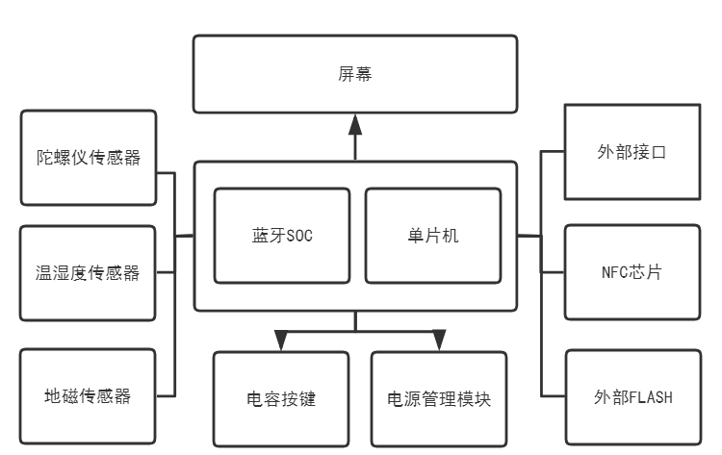
图2.2.1 系统组成

3 硬件设计与实现
本章将详细地介绍智能手表的各个部分的电路图的原理图设计，同时还会介绍PCB的布局布线。
硬件设计在设计之初最先考虑的还是功耗和芯片体积外部电路复杂程度，为了降低功耗，绝大部分芯片都使用的是超低静态电流的芯片。作为控制的芯片都使用QFN封装，而电源部分均使用了SOT封装，绝大部分使用到的芯片外围电路只有少量的电阻电容。
本设计中为了实现较好的用户体验，需要对屏幕有很高的刷新速度的要求。因此使用的单片机主频在80MHz。使用的SPI接口最高也可以80MHz。在实际的测试中，全屏的刷新可以达到毫秒级别，可以很好满足设计要求。
硬件电路设计部分的主要工作在于芯片的选型和PCB的绘制。在芯片选型的过程中尝试了多种电源控制芯片，许多芯片虽然能达到较高的效率，但是静态功耗太高，无法在本设计中使用。在PCB绘制过程中，由于本设计的PCB面积仅为3cm×4cm，同时为了减小厚度尽量将芯片全部摆放在PCB顶层。

3.1 原理图设计

3.1.1单片机原理图设计
为了降低功耗，本设计使用的意法半导体公司生产的STM32L系列单片机。STM32L系类单片机具有强大的低功耗功能，可以在平时工作和低功耗模式下都达到优秀的超低功耗。本设计使用的是具体型号是STM32L431单片机。这款单片机使用的是Cortex-M4内核具有32-bit MCU+FPU，具有64K RAM和128K FLASH，工作在主频为80MHz下，同时还具有各种外设，在超低功耗状态下仅有1微安的静态电流损耗。可以满足系统的设计需求。
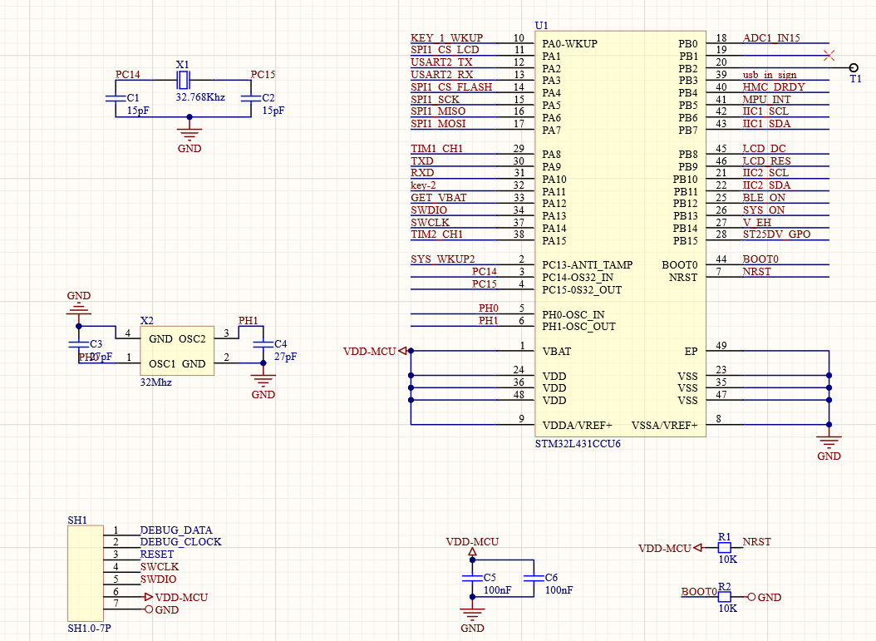
图3.1.1单片机最小系统原理图
如图3.1.1为单片机最小系统部分的原理图，在单片机外围只有很少的外围电路，只需要配置两个外部晶振，分别是用于RTC工作的低速32.768KHz时钟和用于系统工作的高速32Mhz时钟。32.78kHz的晶振可以提供精准的脉冲信号，单片机内部通过PLL电路得到的精准的秒钟数可以用来给系统提供精准的时钟。而外部的高速32Mhz晶振通过单片机内部的分频和倍频后就可以产生80Mhz的时钟给系统工作提供一个精纯的时钟源。R1是用于单片机复位的上拉电阻，该电阻为复位IO提供了一个高电平，只有在高电平状态下下单片机才会正常工作，否则则处于复位状态。在芯片的外围还有两个滤波电容。使用的是100nf的电容，这两个电容可以为单片机的电源供电过滤掉高频的干扰信号，让单片机工作更稳定。同时这两个电容还具有防静电的作用，当有静电接触到电源引脚，这两个电容会率先吸收掉一部分的电流，保证单片机工作安全。
单片机除了连接必要的外围电路，还引出了SWD下载调试端口，同时还外接了3.3V供电端口一共4个引脚，这些引脚全部连接在统一的外部接口上P1上。P1使用的一款间距为1.0mm的高密度迷你接口端子，可以尽量帮助节省PCB面积同时还兼具调试下载等功能。在使用串口时候，通过一款串口转USB芯片可以完成使用USB线直接连接电脑就可以和电脑进行串口的数据通讯。本设计使用的是CH340E这款芯片。如图3.1.2CH340原理图，该芯片外围电路非常简单，同时还使用的是迷你封装的DIP封装，同样节省了PCB面积。而且这款串口转USB芯片还内置了晶振源，不需要外接晶振就可以工作。
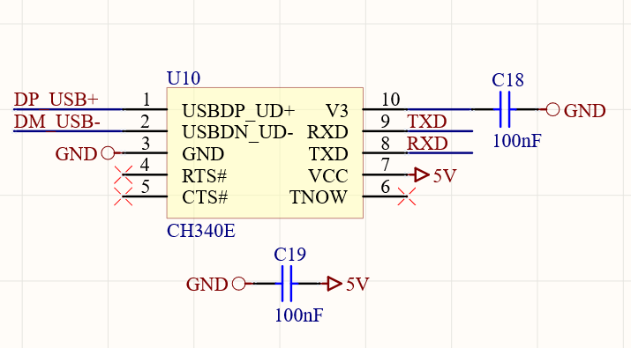
图3.1.2CH340原理图

3.1.2蓝牙SOC原理图设计
本设计使用的蓝牙芯片由德州仪器生产的蓝牙芯片CC2541，CC2541芯片内部不但集成了射频电路还集成了一颗8051内核，芯片内部的射频电路可以发射或接受2.4Ghz频段的信号。在协议栈内处理链路预算上有较高的性能，不使用外部前段而支持长距离应用高达 0 dBm 的可编程输出功率同时还有出色的接收器灵敏度 （1 Mbps 时为 –94 dBm），可选择性，和阻挡性能。CC2541 将领先 RF 收发器的出色性能和一个业界标准的增强型 8051 MCU、系统内可编程闪存存储器、8-KB RAM 和很多其它功能强大的特性和外设组合在一起。 CC2541 非常适合应用于需要超低能耗的系统。 这由多种不同的运行模式指定。 运行模式间较短的转换时间进一步使低能耗变为可能。如图3.1.3为CC2541 的外围电路图。
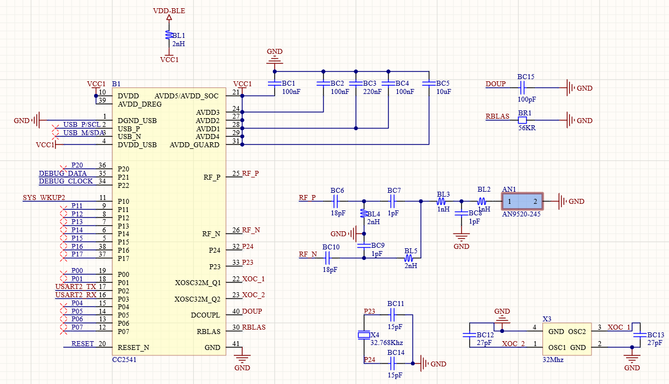
图3.1.3 CC2541电路原理图
CC2541 外围的两个晶振分别为32.768Khz晶振和32Mhz晶振，低速晶振为芯片的蓝牙的协议栈工作提供精准的数据收发时间，而32MHz高速晶振则为系统提供了运行工作时钟，芯片内部可以不分频直接就使用32MHZ晶振的时钟信号作为系统的32MHz时钟运行。同时芯片外部还需要射频电路来实现射频信号的收发。射频信号的天线使用的是标准的50欧姆天线，通过相对来说比较简单的射频电路来实现信号的功放^{[4]}。

3.1.3 超低功耗电源控制电路
电源部分为了实现超低功耗^{[1]}，使用了多个电源控制芯片。在系统内使用的是3.3V工作电压 ，由电池提供3.7V电压输出给LDO进行降压 得到3.3V工作电压 。本系统使用的是可充电锂电池 ，因此使用了一款由台湾公司生产的充电芯片TP4054 ，如图3.1.4 TP4054工作原理图所示。
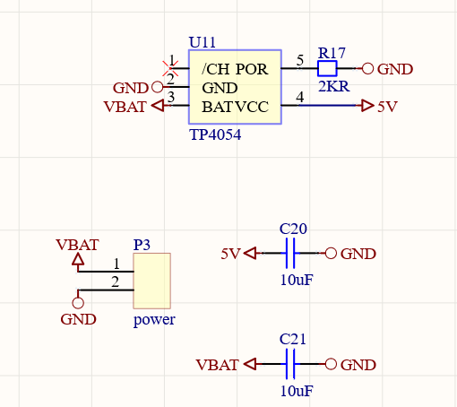
图3.1.4 TP4054工作原理图
该芯片使用SOT23-5封装，是一个非常迷你的电源芯片，具有优秀性能，同时还有简易的外围电路可以为电池提供，500毫安的充电电流，该芯片通过外部的一个反馈电阻为芯片内部提供一个可编程充电电流 ，根据芯片手册可知，该电阻阻值为2000欧时，可以输出500毫安电流。锂电池通过TP4054进行充电 ，充电通过USB type c接口输入 ，输入端满足宽范围输入，在5V至7V都可以。直接连接手机充电器，提供5V工作电压即可。由于里电池放电并非是持续的工作电压，根据锂电池放电的时间，放电时间越长，理电池的电压就会变低，当锂电池充满电时的状态为4.2V，在工作一段时间后，锂电池电量耗尽时的电压约为3.4V，而单片机，蓝牙等芯片使用的标准电压为3.3V，因此需要一个降压芯片为整个系统提供统稳定的工作电压。
在实际设计的过程中参考了选定了两款由德州仪器公司生产的降压芯片。这两款降压芯片都可以实现较低的静态电流和较高的效率 。但在实际的测试过程中，虽然DC-DC降压芯片拥有的90%的工作效率，但是其实际的静态电流最低为10mA，并不能满足设计要求。而使用LDO降压芯片，虽然其芯片的效率仅为70%~80%，但是当芯片外围没有工作的电流时，芯片本身的静态功耗仅为1微安。由于系统大部分时间都工作在待机模式，也就是低功耗模式下 。在低功耗模式下单面机会关闭其他所有外设以及蓝牙和其他传感器芯片。此时整个系统的功耗大约为2微安。LDO降压芯片会提供微弱的电流给整个系统供电。LDO本身输出3微安给系统的待机模式使用，此时LDO降压芯片从电池获取的电流约为3~4微安。
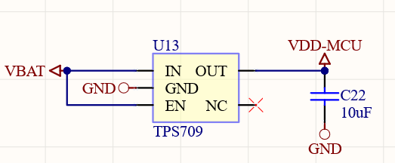
图3.1.5 TPS709 LDO降压芯片
为了在低功耗模式下彻底关闭传感器和其他外设等，本系统还使用了三颗超低功耗电源关断芯片，分别用来关断蓝牙部分电路，传感器部分电路以及电池电压获取部分电路。该芯片由德州仪器半导体公司生产的TPS22968，其内部集成了具有低压降的mos管，TPS22968 是一款小型、超低泄漏电流、单通道负载开关。 如图3.1.6 TPS22968原理图 该器件需要一个 VBIAS 电压，工作输入电压范围为 0V 至 VBIAS。 它可支持最大 200mA 的持续电流。 此开关可由一个输入的IO引脚控制，此输入可与低压控制信号直接对接。 TPS22860 采用两种节省空间的 6 引脚 SOT-23小型封装。
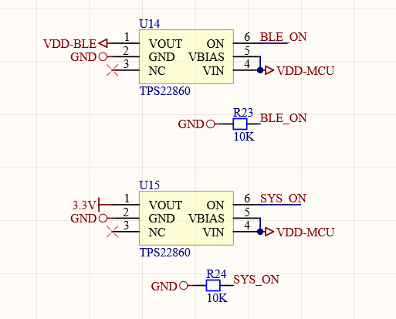
图3.1.6 TPS22968原理图

3.1.4 各个传感器和外设工作电路
1、陀螺仪
陀螺仪感器使用的是MPU6050芯片，该芯片可以同时三轴方向的加速度和角度。如图3.1.7 MPU6050电路原理图所示，在该芯片的通讯IIC总线上设置了上拉电阻，因为总线上挂在了两个IIC从设备，因此需要提高总线的驱动能力。
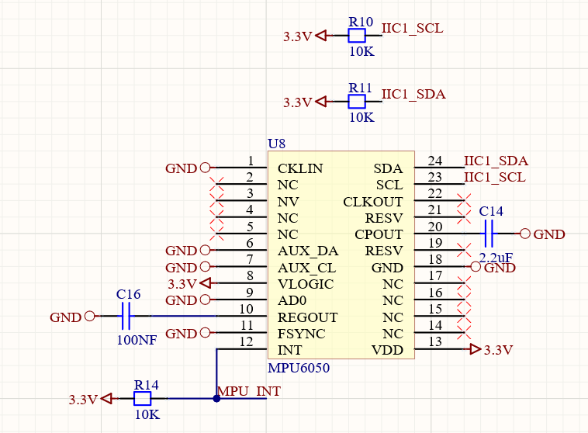
图3.1.7 MPU6050电路原理图

- 触摸电容开关传感器
如图3.1.8 BS812A 芯片原理图所示，在该芯片的输出引脚上还放了一个PMOS管，这是因为BS812A芯片在没有检测到触摸时输出的是高电平。而这个高电平信号会接入到单片机的wake up引脚上。由于wake up引脚是一个输入IO，因此经过实际的测量会存在这大约100微安的漏电流。为了降低功耗，这里使用一个PMOS改变芯片输出的状态，当没有触摸的时候，BS812A的输出的引脚输出的高电平信号会让SI2305芯片也就是PMOS管处于截至状态，在截至状态下，wake up 的状态会变成高阻态，在高阻态下相当于低电平，检测不到电压就不会唤醒单片机。一旦触摸电容被检测到由触摸，BS812A芯片就会讲输出的高电平拉低，而SI2305的D极也会由低电平变为高电平，产生的上升沿信号被单片机检测到就可以唤醒设备。
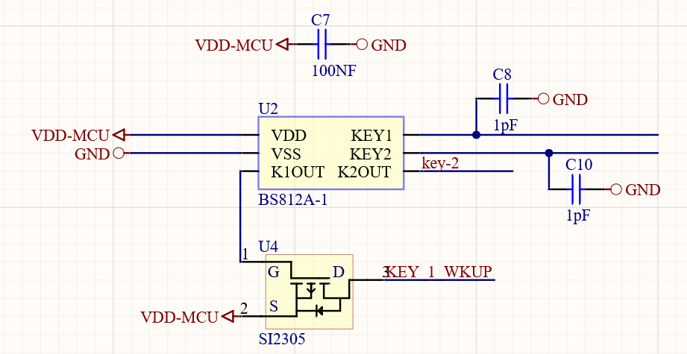
图3.1.8 BS812A 芯片原理图

3.2 PCB 规则制定
在设计PCB的布局布线之前应该首先完成PCB的布局布线的规则设计。布局布线的规则就是规定铜皮之间的间距，铜皮的大小以及信号留过同现实的各种参数规范。通常需要设计过孔的大小，设计导线的宽度和导线之间的间距 。还需要设计引两个引脚之间的距离和大小等。
在设计PCB时，不但要考虑到对于电路性能本身的要求 。还要考虑到PCB生产厂家的工艺要求。在PCB厂家的工艺要求范围内设计符合自己电路要求的规则。如下图所示，这里我设计的PCB基本规则。
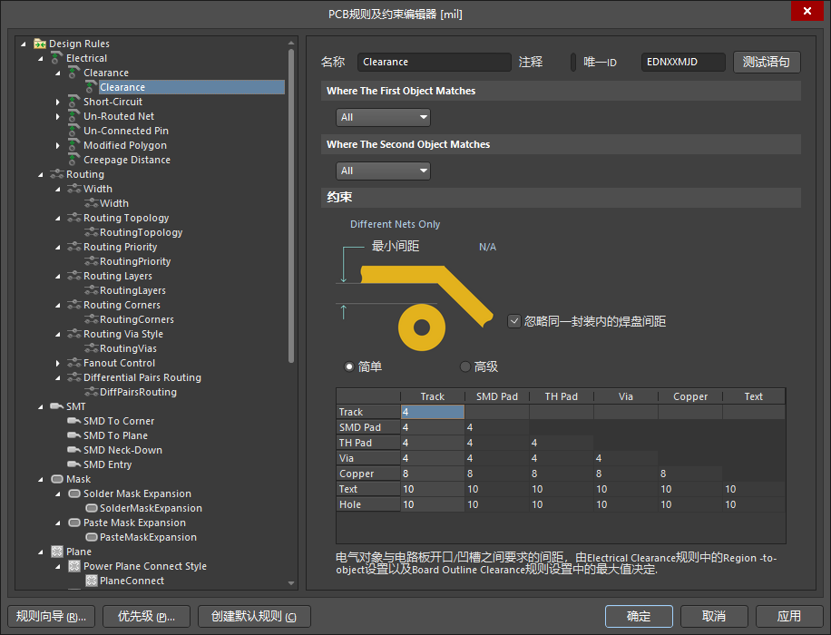
图3.2.1 PCB规则设计
根据PCB商家的生产要求，导线的宽度最细位6mil。过孔的内径最小不能小于mm。如图3.2.2导线宽度和过孔参数规则中，我在本设计中使用的导线宽度设置为优先6mil。过孔的内径设置在0.35mm，外径设置在6mm。
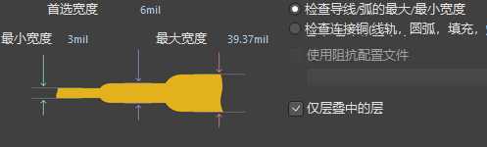
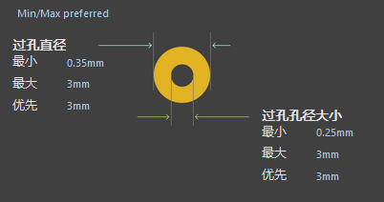
图3.2.2导线宽度和过孔参数规则
根据设计工艺，导线的宽度按照铜皮厚度为1盎司计算，宽度在0.22mm的导线可以流过最大550mA的电流。本项目中最大的电流仅为200mA的充电电流。因此完全满足设计要求。同时按照内层覆铜的导电能相比较外层铜皮的导电能力弱来考虑，本设计中在内层布线时讲导线的宽度首先设置在了10mil。
3.3 PCB Layout设计
在项目开始规划之初就规划好了PCB的面积，本设计中PCB的只有3厘米宽4厘米长。同时使用的芯片数量较多。芯片又都摆放在PCB的上层 ，因此在本设计中至少使用四层PCB，四层PCB相对2层PCB来说有着更大的布线面积，也可以提供更好的信号回路。之所以将元器件全部都摆放在PCB上层，是为了减少整个硬件的厚度。PCB下方保持较为平整的平面，可以让电池和PCB板接触的更紧密，减少整个手表的厚度，旨在减少手表的体积让让手表更轻便更小巧。如图3.3.1 PCB布局布线展示了PCB上面绝大部分的元器件的摆放位置。
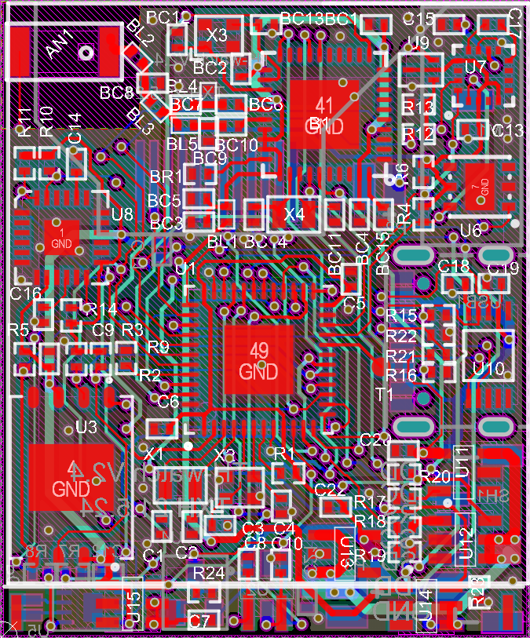
图3.3.1 PCB布局布线

如图3.1.2电源模块所示，在设计电源模块时，需要将电源部分的芯片按照不同的功能电路摆放在一起 ，在布局布线时也需要先对电源部分提前布局，之后再对其他的部分进行布局。同样的在进行整体的布线之前你也需要先将电源部分提前布线完成，然后再对其他的模块进行布线。因为电源部分对于布局布线的要求较高，需要大量的板面积来完成布局布线防止出现面积不够无法摆放元器件的情况，就需要将整个PCB重新布局布线。
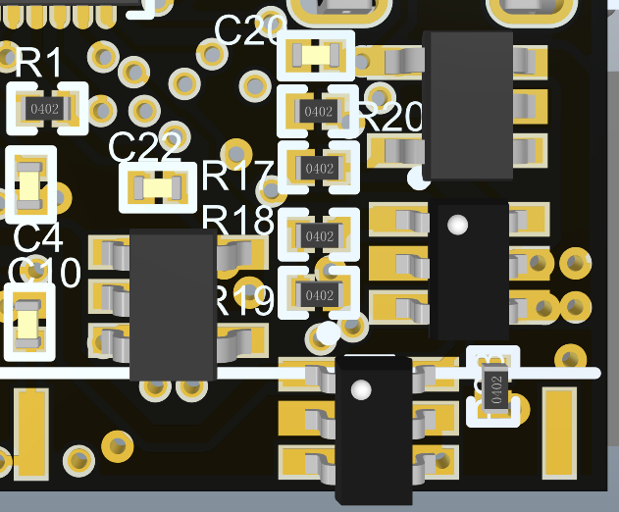
图3.3.2电源模块

如图3.3.3各个层上的布线结果，在对其他模块进行布局布线时，也需要将芯片的外围电路按照模块的不同功能划分摆放在一起^{[3]}。这样做一方面可以减少电路多余长度导线的损耗。你可以方便减小布局布线的板面积 。为了让滤波电容达到更好的效果还需要将滤波电容排放到距离需要滤波的电源引脚的最近的位置 。因为如果将电容放置在距离电源引脚比较远的位置^{[9]}，则在电源引脚和电容之间有可能会引入其他的干扰信号，让滤波电容失去效果。

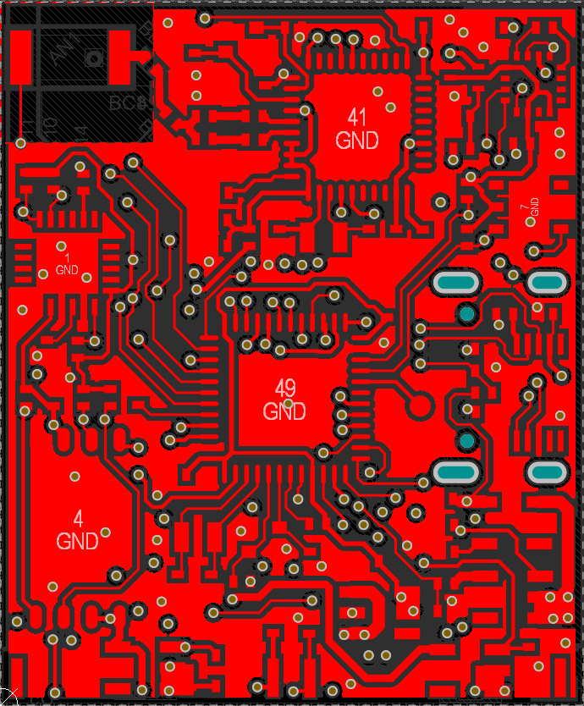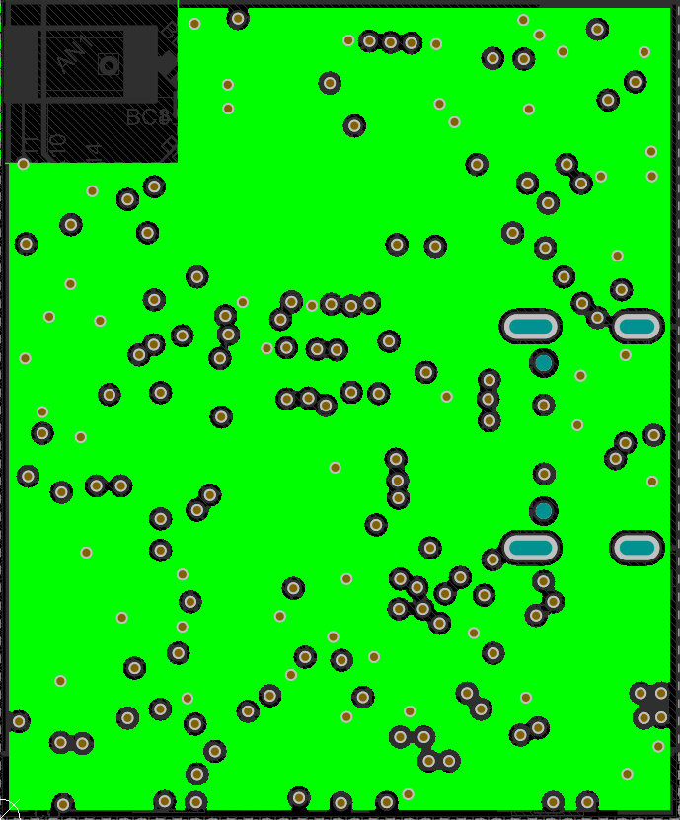
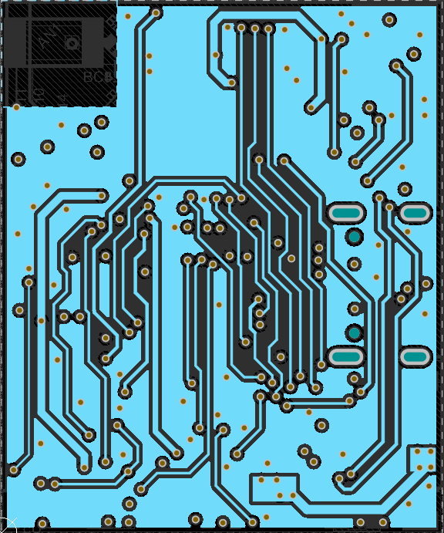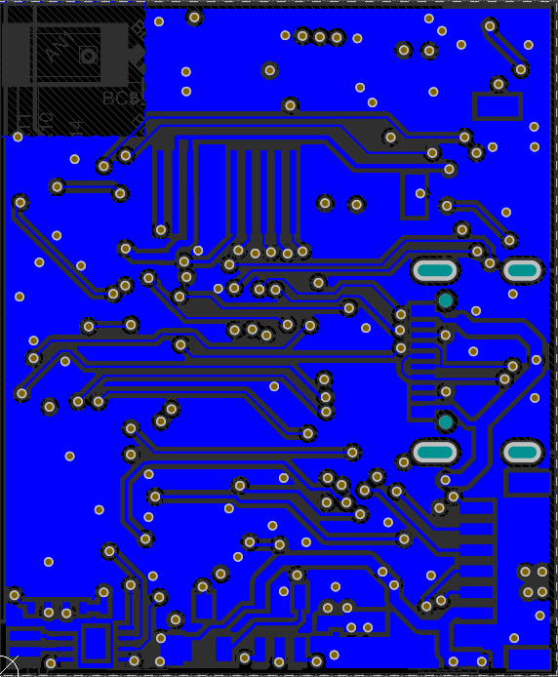
图3.3.3各个层上的布线

4 软件设计与实现
软件设计主要分为三个部分：单片机开发，蓝牙开发，手机APP的开发。而第一部分开发单片机中又分为两个部分，一是对Flash操作部分 ，二是FreeRTOS操作系统设计。系统通过配合使用FreeRTOS操作系统，可以实现智能手表绝大部分功能 。

4.1 FreeRTOS配置实现
本设计中将FreeRTOS操作系统运行在单片机上^{[2]}。由于单片机作为本系统的核心控制部分。需要协调控制各个电路部分的工作，在不使用操作系统的情况下，单一的While循环已经比较难满足于实际的应用要求。在FreeRTOS操作系统内，主要使用两个任务进行系统调度。FreeRTOS作为一款实时操作系统，可以充分满足对任务实时性的要求。
在配置FreeRTOS时，主要配置了两个任务。第一个任务为优先级最高的主要任务。负责处理界面的显示，实现主要的功能。在配置的时候为这个任务配置了500个字节的栈空间用来存放数据。第二个任务是比第一个任务的优先级低一个级别的任务，只有当第一个任务释放CPU，不占用系统的时候才会去处理第二个任务。第二个任务的主要功能是用来处理中断数据，处理按键数据以及一直要在后台运行的函数。这些功能需要一直在后台轮询执行。因此，在设计的过程中系统的绝大部分时间都是运行在第二个任务上面，第一个任务处于睡眠状态。在配置FreeRTOS时，为第二个任务分配的空间为400字节的栈空间。
如图4.1.1任务调度过程展示了系统内任务的调度情况。为了让两个主要任务高效的运行，在设计时候还要充分考虑到手表佩戴的用户的用户体验，需要让界面切换足够流畅，而因此第一个任务在睡眠期间的最短时间为300毫秒。因为300毫秒是人眼察觉的和感官上体验到的最短的延迟时时间。也就是一旦按键按下，到界面切换的最短时间是300毫秒。超过300毫秒就会让用觉得手表卡顿，而延迟时间太短，在任务二工作的时间又会太短，同时还会将部分时间浪费在过度的切换任务中去。
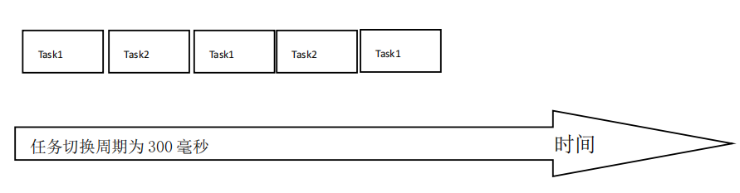
图4.1.1任务调度过程

4.2 多任务设计
在本设计中，使用FreeRTOS操作系统，配置了两个主要任务，任务优先级最高的任务主要用来刷新屏幕显示各个界面。任务2则用来检测外部传感器数据变化。任务1的主体结构是使用状态机对各个界面进行分配 ，状态机的状态改变则由任务二来操作，任务一那状态机的位置代表了界面所处的位置。程序运行初始化后会首先进入任务1内运行，。同时在任务二接受到外部传感器信号或者有按键按下后会改变任务一状态机的状态机的位置。
如图4.2.1界面变化流程展示了界面操作过程。在图中的各个界面的显示由任务一完成。任务一的状态只能由任务2 被动改变。按键按下操作由任务2检测和实现。由于操作系统的运行过程中，绝大部分的时间都在任务2内运行。因此才保证了界面的反应速度^{[8]}。
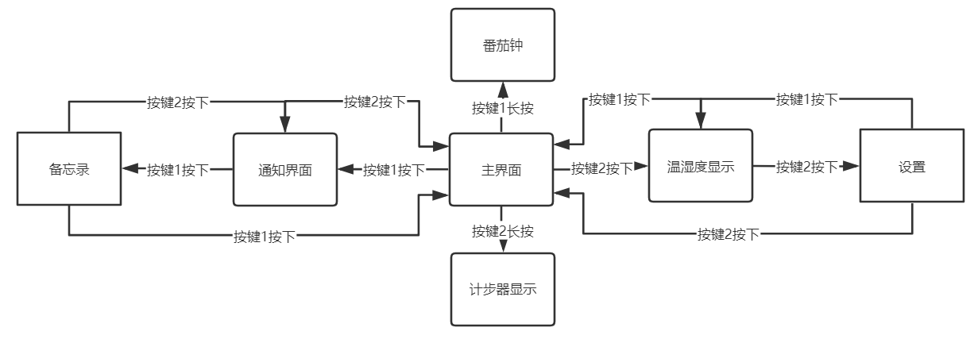
图4.2.1界面变化流程

4.3 基于Ymodel协议和外接Flash的存储系统

4.3.1 Ymodel协议
Ymodel协议是一个常用的文件传输相关的协议，最早由上个世纪90年代的的Chuck Forsberg开发。此协议特别节省系统资源的消耗，适合用于资源受限的小型嵌入式设备。Ymodel协议是一个基于串口通讯的简单的数据交互通讯协议。在本设计中，主要使用了Ymodel协议传输字库数据。单片机本身作为外部存储器和电脑的中转设备，PC通过USB数据线连接手表上的USB接口，USB接口通过转串口芯片连接着单片机的串口^{[6]}。单片机会先将接收到的每一帧的数据保存在内存中，Ymodel协议传输的每一帧数据在本设计的系统中设定在了128字节。单片机会将接收每一帧数据先都保存buffer内，当buffer内数据存满4K字节后，再将数据一次性写入外部FLASH存储器中。数据将通过SPI总线发送给外部FLASH存储器^{[5]}。
在实际程序的逻辑设计中，用C语言实现了一个有效状态机。如图4.2.2 Ymodel协议流程图所示，状态机状态的变化代表了Ymodel协议的每一帧数据的发送和接收的处理。如 图所示。状态机主要分为三个比较大的部分^{[6]}，分别是一开始协议沟通握手建立基本的通讯连接。第二部分是处理接收数据的主体。第三部分是处理传输结束，需要断开连接。

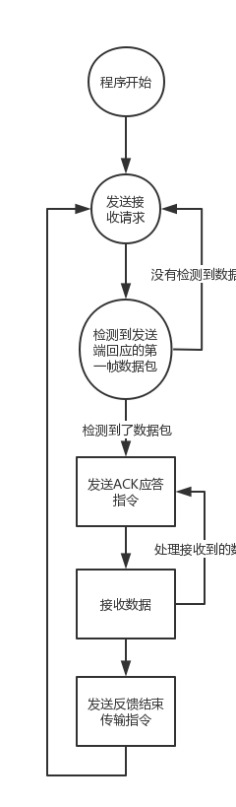
图4.2.2 Ymodel协议流程图

4.3.2 SPI接口的Flash驱动实现
本设计中使用外部FLASH存储器的芯片为华邦公司生产的大容量的串行SPI接口的FLASH存储器芯片。这里为了方便减少板面积和整体的高度使用了一款W25Q64JVZEIQ型号的WSON8封装的芯片，高度不到1毫米，非常适合本系统的使用。
在本设计中，将W25Q64芯片至于SPI1总线上^{[10]}，该总线上同时还挂载着屏幕的SPI接口，由于挂在了多个设备，因此在总线上还配置了上拉电阻防止总线的驱动能力不足。在配置SPI总线时，将总线的传输时钟设置在了80Mbits/s，每次传输8bit的数据。在配置W25Q64的驱动函数时，以最基本的SPI读写函数为基础，在上面衍生出来检查W25Q64是否繁忙以及读取芯片ID的函数。
W25Q64芯片的特点是每次写入数据之前都需要将原来的数据擦除。而擦除时候一次至少要擦除一个扇区的数据，也就是一次擦除就要擦除4K字节的数据。因此在小数据量不够4K字节的数据，并且之前的数据还需要保留的情况下，写入数据之前要将之前的数据先读取出来，再执行擦除操作，然后再将数据整合后再写入到芯片内。而每次写入4K字节的数据就不会遇到这样的情况。
在执行一次性写入4K字节的数据的时候，因为SPI总线数据存储区域只有256K字节的空间，因此还需要将4K字节的数据分成16次写入到W25Q64中。
以这些基本的函数为基础，在此之上封装大数据读写函数，方便在Ymodel协议直接关联调用。

4.3.3 存储系统设计
为了方便智能手表存放关键数据不丢失，有两种方式可以保存数据，一种方式是将数据保存在单片机内部的ROM中，另一种方式是将数据保存在外部的存储器的空间中。而单片机内部的存储空间本身只有256K FLASH的存储空间，程序本身就需要至少170k的存储空间，并且单片机内部FLASH寿命并不高，不能重复擦除数据和使用。因此选用外部FLASH作为应用数据的存放空间。
本设计中使用的外部FLASH一共有8M字节的存储空间，将前两兆字节的空间用来存放第一种字体的字库文件，将第三兆字节的空间用来存放第二种字体文件，将剩下的5M字节的空间存放系统使用过程中的配饰和需要保存到的应用数据等。

4.4 各个功能模块的设计实现

4.4.1显示屏幕工作原理
本设计中使用显示屏幕是一款带有内部RAM的屏幕，一次刷新界面后就不需要再对屏幕刷新既可以让屏幕自己位置显示的图像。该屏幕是一款国产的TFT LCD屏幕，支持16为彩色显示，具有较高的刷新率和串行SPI总线接口。16位真彩色是一个有两个字节组成的颜色 ，是由16进制组成的颜色，在实际使用的过程中只需要设置某一个像素点位置 ，然后将该位置的像素点的颜色输入要显示的16彩色数据，就可以屏幕上的该像素点显示颜色，同时也可以选中一大片的区域 ，设置该区域的像素点的每一个像素点的颜色。让一张图片直接显示在显示屏上^{[7]}。
如果需要在屏幕上显示一张图片，还要确定该图片转换成像素点的大小，如果图片的面积是16×16个像素点，则需要确定屏幕上要显示的位置，并根据该位置为在屏幕上的横纵坐标坐标划分出一个面积为16×16个像素点的区域，并在该区域内的每个像素点上写入两个字节的颜色数据，共有16×16×2个字节的数据，也就是512个字节的数据，也就是SPI总线需要传输的数据为512个字节的素点的颜色。
如果需要显示汉字，则需要先确定汉字的大小 ，在本设计中使用的汉字大小为32×32个像素点，以及24×24个像素点的汉字大小，字体的形状分别为黑体和宋体两种，在将文字发送到屏幕之前，首先也需要确定文字在屏幕上显示的位置，并开辟该位置的像素点区域 ，确定该区域后，根据文字字库内点阵的位置，写入像素点的颜色。这样一个汉字才能在屏幕上显示出来，ASCII码的显示同样如此。

4.4.2 各个显示界面设计
1、主界面的显示设计
主界面的显示有两部分构成 ，一部分是显示背景，也就是一张240×240大小的像素点的图片，显示时需要将图片先刷新在屏幕上 ，那部分是由数字图片和数字组成的时间显示以及电量显示部分，分布在屏幕的下方。在屏幕刷新之后直接将显示的部分刷新在屏幕上。就可以覆盖掉原来主界面显示的图片。
主屏幕上显示的时间由优先级最高的第一个任务执行，在手表返回主界面时，任务会轮询主界面显示函数，该函数在第一次执行时将先会刷新屏幕的背景。根据时间的每次变化再刷新时间显示再刷新时间，函数本身会议记录一个历史时间，也就是这样时间保存在一个全局变量内，一旦检测到目前的时间和全局变量的数字不符。就会更新屏幕上的显示数字。以此方式来更新屏幕上的显示时间。

2、手机消息通知界面设计
消息通知界面由第一个任务，也就是主任务轮询执行，当主任务进入到消息通知界面内，第一是此执行先会刷新界面的显示，包括日期消息通知内容。这些数据只会在函数第一次被调用时才会执行。函数本身会一直重复不停的运转，但是这里设置了一个全局变量，函数第一次执行将会把原来的全局变量标志位置1，第二次执行时，检测到这个全局变量的标志位是一的时候，就不会再执行重复的部分，只有检测到数据变化时这个标准为才会配置0然后重新刷新界面，显示显示的数据 。
在通知界面上会显示三个部分的信息 ，通过手机连接蓝牙更新通知。在APP内通过获取网络上的天气，把天气信息按照固定的数据格式发送给手表。发送的数据内容包括今天和明天的天气信息以及最高温度和最低温度。数据内容包括按照GB2312字库的16进制数据发送，以及按照16进制数据发送的数字。蓝牙接收到信息后，会先将数据解析成字符串，再将字符串通过usart接口发送给单片机进行数据解析，将GB2312的16进制数据转换成点阵的形式，按照公式查找GB2312字库内汉字所处的位置，将汉字代表的点阵数据通过数组传递给屏幕在界面上显示 。通过同样的方式还可以发送通知信息 。手机连接蓝牙后，将数据发送给GATT服务器的数据可写服务的可写属性。
GB2312地址查询通过对应的公式查询：
address=((H-0xA1)×94+L-0XA1)×(size);
其中H、L 分别代表GB2312 的第一个字节和第二个字节(也就是高位和低位)，比如“好”字16进制为0xba(186) 0xc3(195),使用16X16字体，则字体有32个字节，使用32X32字体，则字体有128个字节，这里使用16大小的做运算。
0xA1的10进制为161，94是固定值最后运算结果为[(186-161)*94 +195 - 161]* 32 = 76288 得到0x12a00 。最终需要在存放字库的位置在查找0x12a00 位置开始的128个字节的数据。
CC2541 SOC将接收到的信息通过串口发送给单片机，单片机接收到信息后会进入串口中断，在串口中断，将接收到的信息存入buffer数组内。在解析buffer数组的过程中，将其中的信息提取到对应的位置 ，按照规定好的数据格式显示到界面上 。由于蓝牙协议栈可写属性数据长度的限制，每次只能发送20个字节的数据 。因此较长的数据需要分为两次发送给手表，发送的数据的第一个字符为十六进制的的数据0x21，规定第二个字符为该数据的长度，规定第三个字符至最后一个字符为数据的内容 ，解析过程通过状态机实现 ，接受到第一个数据后会先解析此数据代表的含义，确定该信息的类型，如果是通知信息就会进入通知状态内进行处理，如果是备忘录信息就会进入备忘录中进行处理 。当进入通知状态内后会处理第二个字段 ，根据第二个字段的数据得到之后的数据长度，最后把数据存储完成。

3、计步器显示界面设计
计步器显示界面由两个部分构成 ，第一部分是在任务内一直被轮询执行的计步器计算检测函数，该函数会一直读取陀螺仪内的加速度值，并在DMP库内进行姿态解算。计算出当前的步数。第二部分是显示界面的显示部分函数，该函数在任务1内会检测步数的变化，当步数变化时才会更新屏幕上的内容。计步器功能在第一次被调用时，首先读取FLASH内的计步器历史数据，历史数据保存有前两天的步数。这两天都的数据使用条行统计图的方式在界面上显示出来，用户可以清晰的看到自己三天之内的运动情况。同时在界面上还会显示当天步行消耗的卡路里，根据人没走一步就会消耗0.004千卡路里，这种计算方式在界面上直接显示出没走多少步消耗的卡路里数量。同时当退出当前界面时，后台运行着的姿态检测函数依旧可以读取当前手表佩戴者的姿态是否处于运动状态，并每时每刻监控着运动者的运动情况。
运动的姿态解算主要用到了陀螺仪的加速度部分 。其中陀螺仪可以测量出手表的角度，从而检测到人体的重心偏移。当人在行走时，手机会随着运动出现角度偏移。陀螺仪检测到持续且有规律的角度偏移时，手表就会开始判断用户正在走路。当我们携带手机走路时，每一步都经历了过山车般的加速度变化。抬腿迈出第一步的时候，加速度是最大的。我们把它放到一个坐标轴上，加速度的变化看起来就像一个cos波形。两个波峰之间，可以被认为是走了一步。
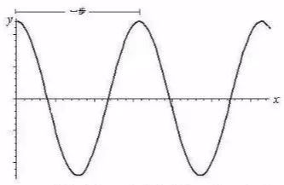
图4.2.3走路过程的加速度变化波形

4、番茄钟功能界面设计
番茄中是根据工作法理论开发的一套日常管理程序。通常我们在专注的工作中会用到番茄钟。在工作中，通常将工作的时间分为两部分，工作时长为25分钟。然后进入休息的时间，休息时间为5分钟，然后进入下一个工作时间，以此轮巡往复。这种工作方式可以大大的提高工作的效率 。
在本设计中是涉及到的番茄中的显示界面主要功能就是起到了提醒时间的作用。使用者进入番茄钟界面后，点击开始进入番茄中的工作状态，程序会检测到用户的操作，并将内部的RTC闹钟定在25分钟之后。同时还将会把这个时间保存在外部的FLASH中。当到达规定好的25分钟之后，单片机内部的RTC闹钟将会把手表自动唤醒，在系统被唤醒之后将会读取FLASH内的时间 ，如果检测到了现在的时间和当时规定好的时间为同一个数值，也就是判断到了番茄钟工作结束的时间，手表会有规律的震动来提醒者该休息了。同时将会设置下一个闹钟开始的时间也就是休息结束的五分钟之后。
当用户想结束番茄钟的提醒状态，可以进入番茄中的显示界面，点击暂停来停止番茄中的提醒功能 。
在程序设计上主要的程序部分在第一个主任务那轮询执行 ，同样的需要一个标志位来告诉函数是否是第一次执行，以此提高界面显示刷新的速度。在番茄中的主要功能函数内有一个用C语言写的有限状态机 状态机本身会根据当前所处的状态和操作来判断进入下一个状态。

5、设置界面设计
设置界面主要有两个设置，一个是显示屏亮度的设置，另一个是屏幕熄灭系统进入睡眠的时间 。这两个设置的设置变量保存在外部FLASH内，当系统开始运行时，首先会读取外部FLASH中的这两个变量，根据这两个设置变量设置屏幕亮度和进入睡眠的时间。
设置界面的界面刷新和显示函数同样主要在第一个主任务内轮巡执行。任务执行的过程中使用到了一个C语言编写的状态机，状态机根据按键的按下状态来判断设置界面应该显示哪一部分的设置以及显示设置的动画。
6、备忘录界面
备忘录的界面设计和通知界面的设计类似，在一批批上记录好要存进手表上的备忘录信息 ，App内将备忘录的汉字解析成为GB2312的16进制数据，然后再连接蓝牙后将数据写入到GATT服务器的对应可写属性内，这样通过第一帧的数据为数据类型，第二帧数据为数据长度，第三帧为数据内容的形式发送。同时单片机在接收到数据消息后会记录接收数据的时间。把接收到的消息和接收到的消息的时间保存在外部FLASH内。将数据保存成为GB2312格式的16进制数据。在下一次进行刷新的时候，会从FLASH内将数据读取到单片机的内存中，通过寻找对应汉字的位置来寻找对汉字的模型 。

4.5 系统低功耗调节
系统的低功耗主要通过芯片本身的低功耗模式来实现。单片机除了控制其他外部电路关闭来实现降低工作电流外，本身也会进入到低功耗的状态。根据ST给出的官方参考文档。STM32L431单片机具有多种低功耗模式。本设计中只使用了期中一种低功耗模式待机模式。当单片机进入待机模式后，系统会直接停止工作。首先单片机内部会关闭各个部分的供电，让RAM掉电，最后CPU也停止工作。在这样的情况下单片机本身相当于进入了复位状态，但是内核已经完全停止工作了，而且由于关闭了内部的降压电路模块，单片机的静态电流会进一步降低。
位了让系统进一步降低功耗，在单片机进入到低功耗模式之前让所有的GPIO引脚全部设置位输入模式并配置成为浮空状态。在这种状态下单片机本身的功耗会进一步降低。
单片机进入到待机模式后，其内部的RTC时钟电路仍然在运行，保证了可以通过RTC唤醒单片机，同时两个外部唤醒源可以唤醒单片机。这里使用的是wake up模式来唤醒单片机。当wake up引脚内部检测到了一个上升沿触发时，内部会触发唤醒电路，让CPU重新开始工作。
为了使用电容触摸俺家产生一个wake up信号，在单片机进入低功耗模式下，并不会关闭电容触摸按键芯片的电源，而在没有触摸的情况下，电容触摸按键也会进入低功耗工作模式。电容触摸按键在没有触摸后3秒钟才会进入低功耗模式，进入低功耗模式下该芯片的静态电流仅不到1微安。

4.6基于CC2541蓝牙4.0设计开发
蓝牙协议栈使用的是由德州仪器公司设计的基于蓝牙4.0协议的协议栈软件。在使用前需要现在德州仪器公司的官网上下载该协议栈，安装好协议栈以后再使用IAR开发工具打开。
协议栈本身设计了一个类似操作系统的任务调度制度。一开始协议栈运行时，会先初始化操作系统，在操作系统内建立要初始化的任务，执行完成初始化就会进入到蓝牙协议栈运行蓝牙。
在本设计中主要开发的蓝牙协议栈的Profiles层和GATT层。在GATT层内我初始化了三个服务，分别是用来交换信息的可读可写服务。通过这个服务手表可以和手机交换同一个数据的内容。数据的内容包括手表的时间和日期的设置。在第二个服务内，设置了一个长度位20字节的可写属性。使用这个属性，手机可以通过蓝牙将通知的汉字文本内容数据直接写入到手表上，手表就可以将数据直接显示在界面上。
在系统OSAL层内，还初始化了系统的串口功能，在接收到串口中断后，系统会试别串口定义的命令，读取到对应的服务的UUID的属性值，将属性值反馈给单片机。

5 手机APP开发

5.1 UNI-app界面设计
在本设计中的手机APP的界面主要分为三个部分，第一个部分是蓝牙扫描连接的界面，在这个界面上有扫描按钮，还有蓝牙设备的显示列表，手机通过指定的API接口扫描得到一个蓝牙的列表，在将蓝牙列表显示到手机屏幕上，用户可以在列表上刷新循环显示这些蓝牙，点击一个蓝牙设备后，即可以和开蓝牙设备建立连接。这里连接后，界面会自动跳转第二个界面上 。
第二个界面是蓝牙连接后服务器显示服务的界面，通过连接进GATT的服务器的服务，可以获取到该服务下的属性的值，可以将这些数值直接显示在界面上，方便用于调试，也可以在GATT服务器的一些可写属性内将数值写入到蓝牙协议栈内。
第三个界面同样是在蓝牙连接后才可以使用，在蓝牙连接后，通过第三个界面可以直接对手表的具体功能进行操作。比如为手表更新当前时间，为手表发送通知信息，天气信息等 。

5.2 逻辑实现
在UNI-APP的框架下，使用vue.js来对手机应用开发。在一个JSP文件内同时包含了HTML代码，JavaScript代码以及CSS代码。HTML代码用于构成界面的主要部分，包括文字输入输出框列表等等 。CSS代码则用于修饰HTML代码显示的界面。比如可以设置文字的形式，输入输出框的形式和列表的形式等等。JavaScript代码则用于处理前端的逻辑，UNI-APP框架下提供了可以直接扫描蓝牙列表，连接蓝牙设备，获取蓝牙服务等的API接口。这些接口使用方式较为简单，通常只需要调用一个API方法，再发话题内填入合适的参数，就可以直接调用安卓底层的代码或IOS底层的代码，代码的编译在云端进行，HBulider会将写好的JSP代码上传至云端服务器，在云端服务器内进行编译，生成对应的界面文件文件传到手机上即可以显示出来。
在UNI-APP框架下，每一个界面都有独立的一个生命周期 ，app被点开时，第一个界面开始运行时，生命周期将会开始执行onload函数 ，函数内会初始化界面上的相关操作，然后才会操作操作绘制界面。只要见面不退出的情况下，这个函数的生命周期就不会结束 。在一个函数的生命周期内，方法不会轮询执行，有的方法会在外部事件触发后才会执行，这些有的方法需要在app后端代码内设置之后才会执行。当退出这个界面或切换到其他界面时，这个函数的生命周期会结束，同时执行界面退出方法，在这个方法那也可以关闭蓝牙可以关掉，可以清除数据。
界面跳转通过一个方法执行，在这个方法内见面可以跳转到指定的URL界面下。根据UNI-APP官方给出的API调用方法，需要在蓝牙连接或蓝牙扫描后停止蓝牙扫描 。因为执行蓝牙扫描的操作会消耗电池的电量，同时还会占用系统内部资源。可以直接调用对应的API来关闭蓝牙扫描。

6 整机组装测试

6.1 SolidWorks设计外壳
本设计在一开始就已经规划好了，PCB的面积为3.2×4cm在制作手表的外壳是直接就可以使用这个尺寸来制作 。同时Altium Designer 20还有导出PCB模型的能力。在进行PCB设计之前，在原理图库内和PCB期间库库内就已经匹配好了对应的3D模型文件，在输出PCB 3D模型时，可以直接将这些模型导出形成一个完整的PCB模型。在对手表外壳的3D建模的过程中，首先将手表PCB的3D模型直接导入到SolidWorks软件内，另外还需要创建一个锂电池的3D模型 。在软件内通过手表PCB的外形来绘制外壳。如图6 3D模型所示手表的外壳内放置了PCB以及电池，同时外部侧面还预留了一个USB接口和一个下载调试接口。在手表外壳的两侧还放置了用于连接表带的接口。表带可以将机械部分的连接杆直接插入到接口，就可以完成和手表外壳的连接 。表带的尺寸设置在20mm，在这个尺寸下的表带数量款式更多可供选择。
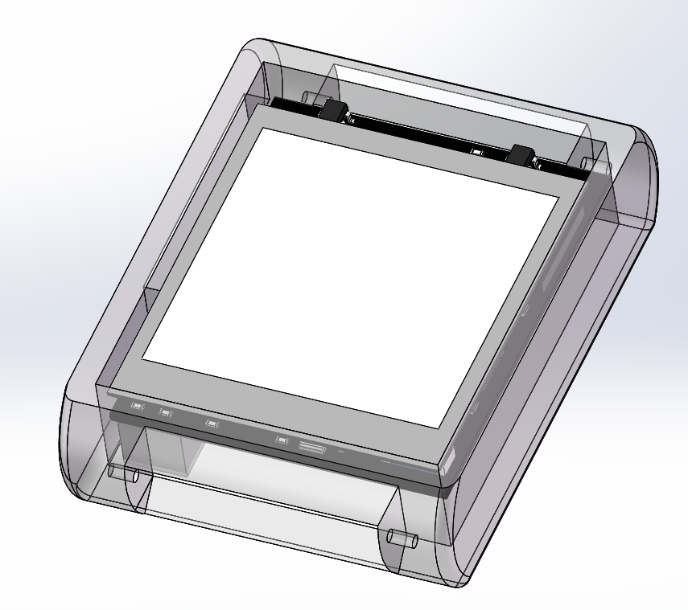
图6.1 3D模型
3D建模的过程实际上就是将二维的草图经过拉伸和切割以及弯曲设计成为3D的过程 ，再将一个个的3D模型的零件放到一起起，进行组装形成最后的产品外观的形态。3D模型经过切片软件进行切割后，通过3D打印机进行打印，得到手表的外壳。

6.2实测功耗
将整个系统的原件PCB制作完成后连接好电池，将电流表直接串接在电池和PCB中间。可以测得整个PCB的功耗，经过实际的电流表测试，PCB的功耗在三维安置四未按之间波动 ，符合了设计要求。在本设计的设计之初就规划好了锂电池的大小为200毫安时。经过计算手表运行在休眠模式，保持3~4位安的待机电流，在不对手表进行唤醒的情况下，可以维持4年的待机时间。如图6.2实测整体工作电流仅有不到3微安。在实际测试使用的过程中，经过一周的使用时间，在正常使用只看时间的情况下，电池的电量从99%降低为70% 。
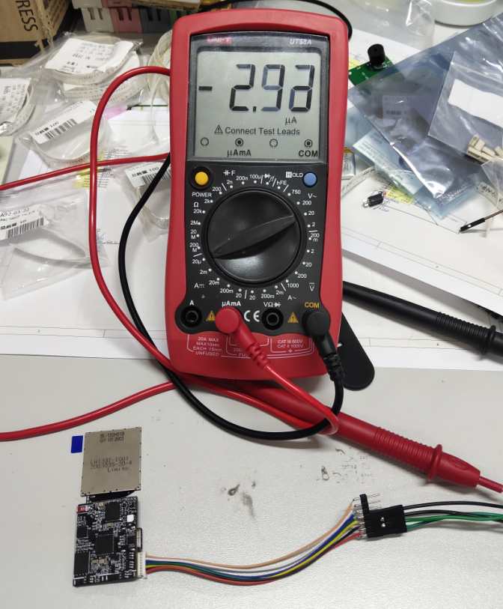
图6.2实测整体工作电流

6.3 APP测试
如图6.3.1展示了手机APP的设计界面。
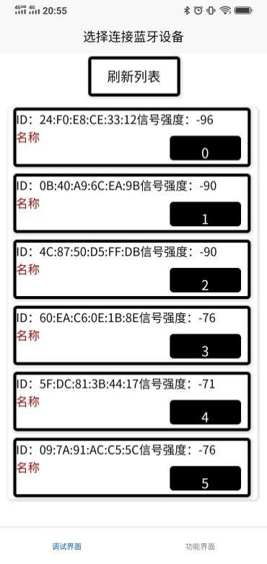
图6.3.1 蓝牙搜索界面

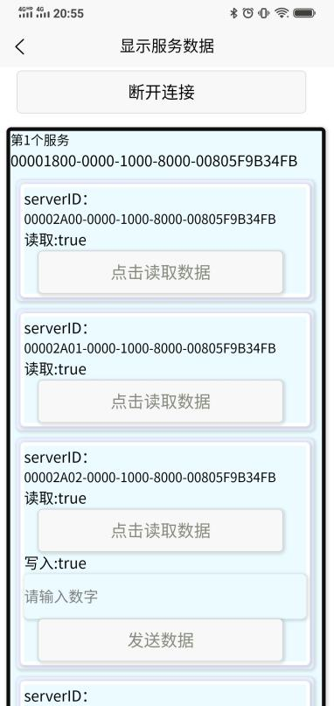
图6.3.2 蓝牙信息读取界面
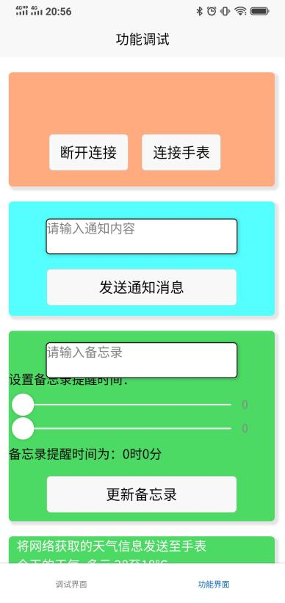
6.3.3 用户使用界面

6.4整机测试
如图6.4.1 PCB实物展示了焊接完成的PCB，可以使用SH1.0接口下载和调试程序，通过自带的串口芯片可以实现直接使用type-c接口接口连接到电脑打印串口信息。
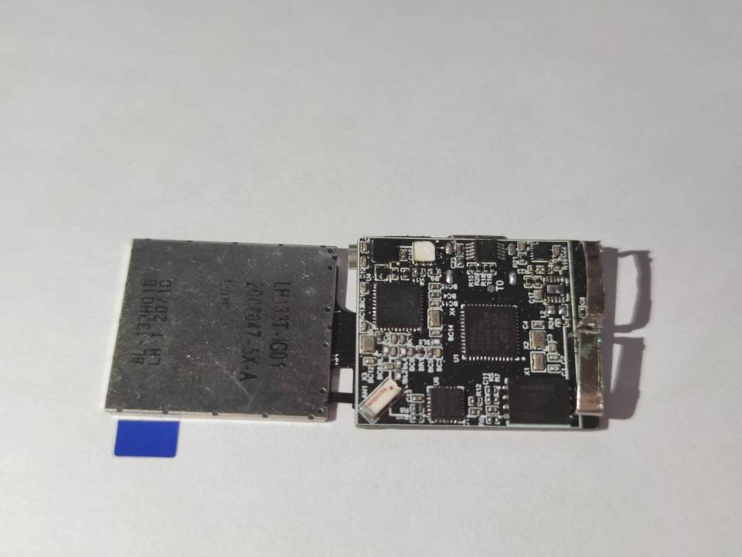
图6.4.1 PCB实物

如图6.4.2 展示了主界面设计，大数字为现在的时间，分别是时钟数，分钟数，秒钟数字。最后的数字代表了电池电量百分比。
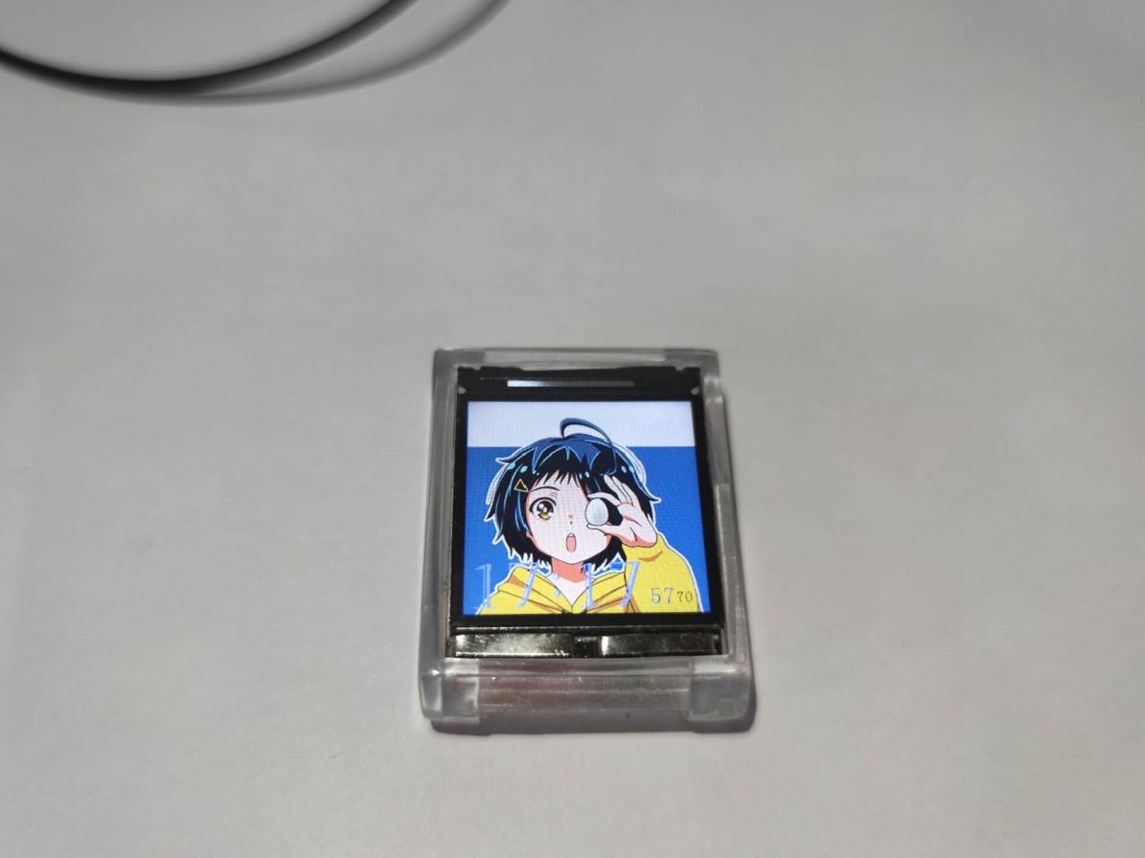
图6.4.2 主界面
如图6.4.3 展示了计步器界面设计，在计步器界面可以看到今天的运动数据，可以看到目前的步数，消耗的能量以及前两天的运动步数。

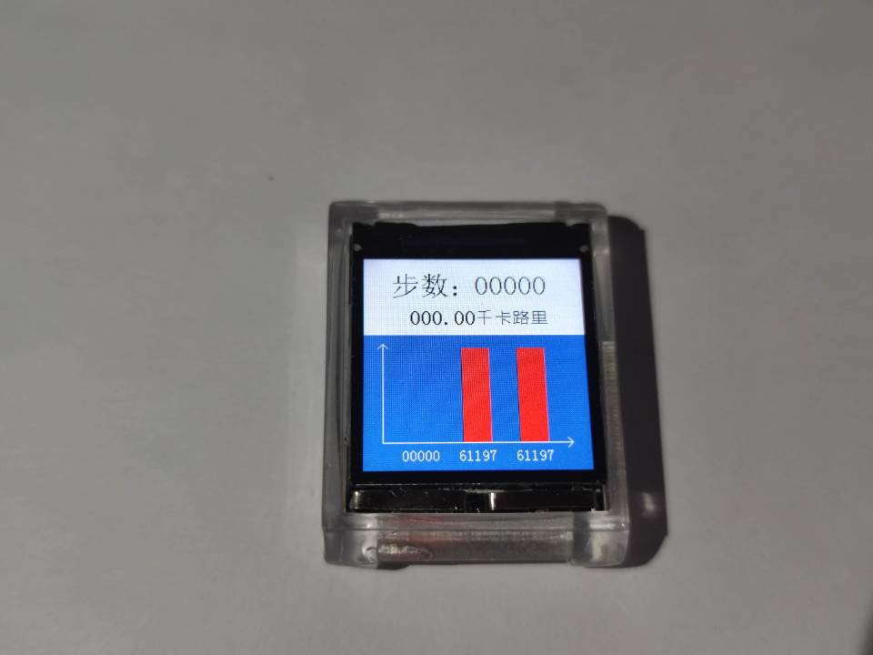
图6.4.3 计步器界面
如图6.4.4为通知界面，在通知界面上展示了日期和天气以及通知的内容。 手表可以和手机连接后获取相关的数据信息。手机通过网络读读取到天气信息，解析后发送给手表显示在屏幕上。
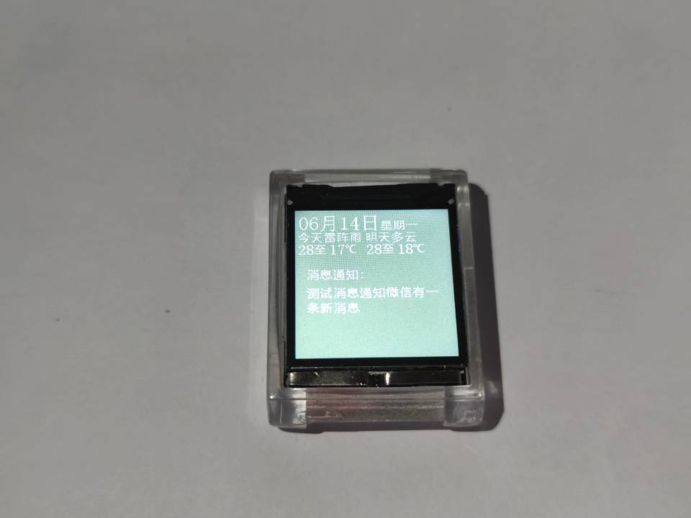
图6.4.4 通知界面
如图6.4.5为番茄钟的工作状态展示。在这个界面下，手表会一直提醒佩戴者时间，通过计时实现番茄钟的界面切换。
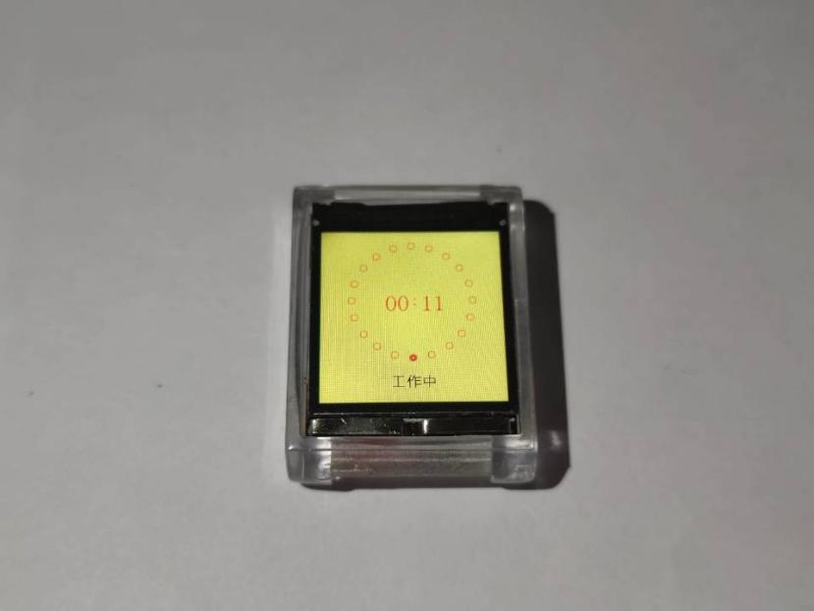
图6.4.5 番茄钟界面
如图6.4.5为设置界面，在设置界面下，可以调节屏幕的亮度和亮屏的时间。通过长按和短按操作控制控制设置界面。
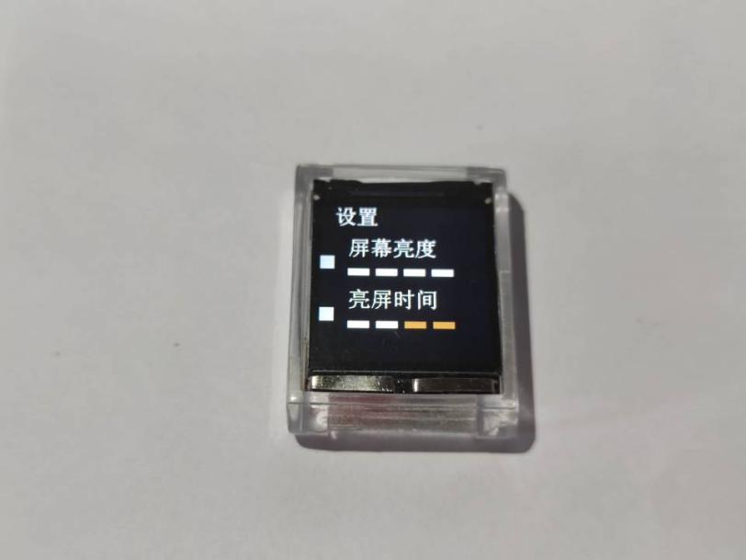
图6.4.5 设置界面

如图6.4.6和7.4.7展示了制作完成的智能手表实物图。
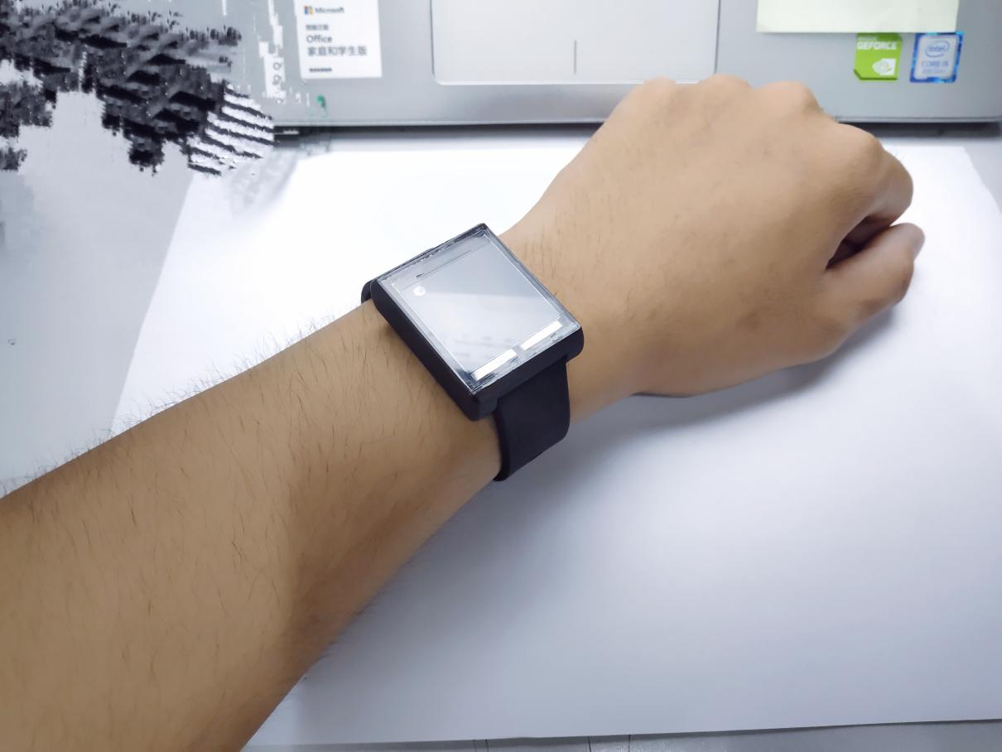
图6.4.6 实物效果图
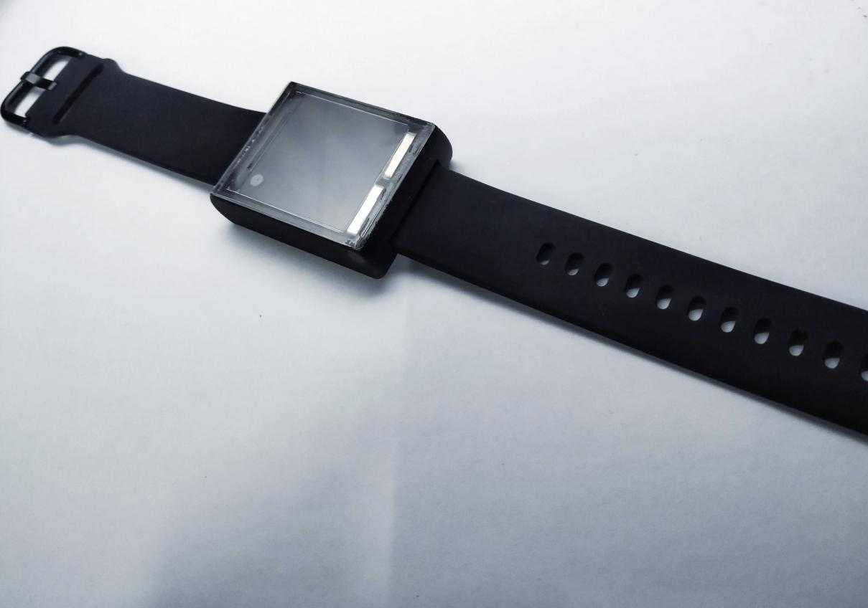
图6.4.7 实物图

结 论
本设计是基于单片机和蓝牙双控制器实现的多功能智能手表，主要面向成年人佩戴使用。手表经过一周时间的实际使用验证，保持了软件稳定和软硬件性能，而且体积小，佩戴方便，美观大方。
在本设计中，解决了智能手表的待机时间的问题，在硬件设计上使用了低功耗电源芯片，实际使用过程 中消耗的电量非常少，经过一周时间的使用消耗了大约10%的电量。理论上，在休眠状态下，手表可以保证三到四年的待机时间。得益于小尺寸的3×4厘米的4层PCB的设计，手表的尺寸可以缩小很多，制作成成品后仅有6×5厘米，7毫米高度。
在智能手表的配套APP上，由于使用了UNI-APP的开发框架，使得手机和手表之间的连接很稳定。在传输数据时，可以将各种信息都准确无误的发送给手表接收。由于单片机本身的资源限制，智能手表的界面设计相对简单，可以存储的数据也比较少。在蓝牙部分的功耗也由于使用了串口通讯，带来了功耗的增加。
本项目从用户和产品的角度出发，通过对硬件的设计一步步确定了自己设计思路。成功完成了对蓝牙协议栈的开发和使用，完成了对单片机和硬件低功耗的设计开发。最后通过3D建模软件为硬件部分设计了外壳，完成了最后的智能手表的制作。
在实际的程序设计中，发现无论是硬件设计还是软件设计都需要耐心和细心。在设计过程中需要多次检查硬件设计是否正确，符合设计要求。理论不能缺少实践的检验，同时程序设计也很需要基础理论的支持。只有在不断的学习和实际项目的磨练中才能增长自己的能力。

致 谢
非常感谢各位老师在这大学四年中作为我的领路人，给予了我很多的帮助，在大一的时候我第一次接触C语言和嵌入式，那时我还什么都不懂，只能被室友带着走。大一的时候学习C语言还有许许多多不懂得的地方也是室友带着我一起比赛一起学习。非常感谢室友给我的帮助。
在大二的时候，随着学习的逐渐深入，我可以自己完成许多的C语言小项目，也是在这时我从陈老师的教学下学习到了Python语言，这是一种十分轻便简单方便使用的语言，Python让我见识到了程序代码的在计算机中的作用，它可以构建庞大的计算机的互联网。也就是在这时，陈老师看到了我对计算机的兴趣。给予了我相当大的肯定，也是因为陈老师的肯定让我坚定了自己的信心，决定更加努力。于是在大三的时间我更加努力学习各种知识，我发现这个世界有太多有趣的东西可以学习，也有太多有意思的事情可以去做，自己也可以创造很多有价值的电子设计。为了学习到更多的东西，我在大三的时候便开始出去实习，在公司我发现了自己和工程师的差距有多大，我发现自己对软件工具的使用非常欠缺。于是我便转而以制作项目为目的，从一个个实际制作的小项目中吸取经验。在这期间我认识了专业的马老师。马老师的诙谐幽默却又认真负责的态度和渊博的学识震撼了我，我决心也成为一个优秀的工程师，以开发出自己满意大众喜欢的电子产品为目的努力。最后还要感谢我的指导教师崔老师，她对我们的关心和帮助非常多。崔老师十分负责，经常督促和帮助我们研究论文，研究课题。对我们的帮助非常大。
在论文的最后祝愿所有的老师工作顺利。祝愿同学们前程无忧。

参考文献
[1] 康华光.电子技术基础模拟部分[M]. -北京：高等教育出版社.1999.
[2] 谭浩强.C语言设计[M].清华大学出版社.2005.
[3] 谢自美.电子线路设计•实验•测试[M]. -武汉：华中科技大学出版 社.2006.
[4] 樊昌信 曹丽娜.通信原理[M].（第六版）. -北京：国防工业出版社.2009.
[5]张毅刚，彭宇，赵光权.单片机原理及接口技术.人民邮电出版社.2011.
[6] 崔炳哲.电子控制入门[M]. -北京：科学出版社.2003.
[7] 王雁主编.基于PWM控制的LED亮度调节方法.-北京：2011.
[8] 夏路易主编.单片机在控制系统中的应用.北京：北京希望电子出社.2006.
[9] 王港元主编.电子技能基础.-成都：成都科技大学出版社.1999.
[10] 李朝青主编.单片机原理及接口技术.-北京：北京航空航天大学出版社.2004.

附录A 英文原文
VLSI testing and measurable design
Abstract: from the measurability design and VLSI test, the relationship between the VLSI design, this will be associated with measurability design of VLSI test methodology and the content of the design methodologies organically fuses in together.This paper briefly introduces the design of VLSI measurable theoretical basis and technical types, concisely reviewed the status quo and development trend of the measurability design, and probes into the realization of the measurability design method.
Keywords: measurable design, automatic test generation, scanning design, boundary scanning technology

1、introduction
In VLSI (very large scale integrated circuit) technology rapid development today, the integrated circuit industry has reached a height: integration of hundreds of millions of transistors on a chip, chip clock signal in the frequency of more than 2 GHZ.As a result, there is a growing problem of testing bottlenecks.For one, the development of ATE (automatic test device) is difficult to follow in the development of chips (system clock, signal accuracy, data storage, etc.).Again, the price of high-performance ATE will be prohibitive.However, the emergence of SoC (the system) presents new challenges to the testing area.Testing is an essential tool in order to ensure the reliability of the chips.There is only one way to break through the testing bottleneck: the DFT test design.
VLSI measurable design is a collection of rules and methods applied to VLSI design;Is by adding some physical structure in the circuit, makes the design with the characteristics of "easy to test", and can achieve the high quality of the floorboard of the manufacturing test method.Measurability design of the purpose, not just the test vectors generated automatically and to improve fault coverage, also is not only for some types of test equipment needs.
Measurable design is an organic fusion of integrated circuit design and test methodology.On one side, each new breakthrough in the integrated circuit testing methodology leads to a new leap in the field of measurable design technology.On the other side, measurable design becomes an integral part of the VLSI design process, which has permeated all layers of the integrated circuit design.Measurability design of the success or failure, directly affect the performance of the whole circuit, affect the chip design, manufacture and test, and even chips into wood, development time and product quality such as the key factors of the market competition ability.Therefore, this paper respectively from the DFT and VLSI test ", "DFT and VLSI design," the two point of view, since the 70 s, VLSI measurability design fruitful achievements of theory and practice in the field, and the development trend of the future made a comparison system and whole and generalized and summarized.

2、DFT and VLSI tests
Without the support of test theory and the requirements of test application, the basis and meaning of existence are lost.Understand the main content of integrated circuit testing methodology and help to understand the wood of measurable design techniques.Knowing the relevant knowledge of integrated circuit test applications can also be helpful in solving some of the problems in test design practice.

2.1 failure model and fault simulation
The purpose of the integrated circuit test is to eliminate the chip that has a manufacturing defect.Chip defects include defects of workmanship, material defects, time-related invalidation, and packaging failure.The fault is the abstract form of these defects.The behavior level high-level failure model can be used for microprocessor testing and memory testing;A fixed fault, bridge failure, and delayed failure of a register transporter and logical level can be used for numerical logic testing;The fault model of the transistor and the component level is mainly used to simulate the test of the circuit.In addition, there are some failure models that can't be specifically categorized into which design abstraction levels, such as IDDQ (static current failures).The failure model is the basis of the test and the test design.
The fault simulation can simulate the response of the circuit in the case of injection failure, which is mainly used for test evaluation and test generation, which is an important means of verifying test quality.Digital logic circuit fault simulation involves sampling, fault simulation algorithm (serial, parallel, deduce, concurrent, etc.), some contents, such as fault coverage statistics.The fault simulation of analog circuit includes DC fault simulation of nonlinear circuit, AC fault simulation of linear circuit, Monte Carl <) simulation, etc.Failure simulation is one of the essential steps in a measurable design.

2.2 measurable measurement and test generation
Measurability is an easy to make the circuit (in some cases even to) the characteristics of the tested [m. In view of the logic model of the circuit, testability metric algorithm can be classified according to the static and dynamic. Static testability metric algorithm and can be divided into the probability model (SCTM SCOAP, GLOBAL, etc.) and the probability model (STAFAN, PREDICT, etc.). Dynamic testability metric algorithm represented by dynamic COP and dynamic SCTM. With the development of IC design, HITESTA measures such as the emergence of met the high level analysis in the design of testability requirements [3].
Through measurable metrics, on one side and can guide IC designers do measurability design (redesign or add test hardware circuit), the other party for test generation and fault coverage analysis can also help.
The production methods of the test vector vary according to the function and the structure.Designers often can only provide limited functionality test set (the typical fault coverage is 70% - 75%).The time overhead for test generation and test applications is unacceptable for high-coverage functional test sets.Therefore, to structure the test circuit test generation algorithm (PODEM, FAN, SOCRATES, E ST, etc.) and sequential circuits testing generation algorithm (such as repeated logic array, ONTEST, SEST) has been widely used.The analog circuits also have a sensitive ATPG (automated test generation) and a structure based "signal flow graph" (ATPG) technology for the functional test.

2.3 Test the economy and test quality
Successful measurable designs must be considered as high as possible at the minimum possible cost.The cost of tests including ATE and CAD of purchase and use cost, test vector generation and test programming time overhead, test and product and testing of the circuit pin and test application time [4].The test quality was indicated by the defect level, which is the ratio of the fault chip tested to the total number of chips that pass the test.These metrics are essential for determining the DFT solution.

2.4 test procedure and test equipment
The inception phase of the chip test is the verification test, which is the correctness of the test design and test procedure and requires the designer's participation.After verification testing, the manufacturing test is performed.The final phase of the test is the receiving test.VLSI test according to the different characteristics and the purpose of, can be divided into four classes: quality appraisal (i.e., design debug and validation test), production test, aging test and acceptance testing.Each chip underwent parametric testing and functional testing.The differences in the type of chip determine the difference between the measured design, the test method, the test content and the test equipment.
Automatic test equipment is some large precision instruments, mainly digital circuit tester, hybrid signal circuit tester, memory test machine, etc.ATE can provide test vector sets according to the chip designers, generating excitation signal input to the chip to be tested, and will capture the output signal is compared with the test set, judge chip correctly or not.In addition, ATE also measures the electrical parameters of the chip (static and dynamic parameters).Only the performance of the ATE used by the chip test can be reasonably determined for the DFT solution.

3、DFT and VLSI design
Measurable design should be designed to improve the scalability of the circuit;Increasing the isolation of modules within the circuit;Complete certain test tasks;Provide test access mechanisms;Adaptive system testing requirements and so forth.In modern VLSI design, it is not uncommon to use several different kinds of measurable design techniques in one chip.And.Measurability design is no longer limited to the logic level category, at the same time to design a higher level (RTL level, behavior level and lower level (transistor level, map).From the VLSI design, it is obviously undesirable to talk about a single measurable design technique.In view of this, bowen will explore the design techniques of measurable design in the design of the most representative class ii VLSI (digital system, mixed signal system, SoC).

3.1 The measurable design of the digital system
Digital system can be simply regarded as the combination of digital logic circuit and embedded memory, the test question is it and the clock of embedded memory, memory logic and shadow and so on.As a forward design of a top-down design, the DFT designer will consider these test questions in the early stages of the design process.The measurable design techniques used for digital systems are self-testing techniques (BIST) and scanning design (SCAN).Boundary scanning technology (BSD) o is also available in chips for the need for plat-level testing
Since the test is to use the chip internal resources or add new structure, the test code generation and test response analysis and the corresponding test control structure in inside the chip, is used to generate test vector, response analysis and test, and then output a measurability design method of test conclusion.As a core part of the BIST test code generation and test response analysis of the most commonly used is the structure of the linear feedback shift register, multiple input shift register and BILBO (build - in logic block observ - er} X51. In addition, it may take some ROM (storage or anticipated response) and comparator (response). The current mature BIST techniques can be divided into random logic BIST, memory BIST and delay faults BIST two kinds big. Among them, choosing the appropriate storage test algorithm is the key to the memory BIST.
The main idea of scanning design is that by adding additional signals and logic, the circuit can be run in test mode.In test mode, the trigger can form one or more scanning register chains with the shift register function;In test mode, can through the original input to set the initial state, scan chain all triggers can also will scan all of the current state of the trigger in the chain of via the original output port read;In the work mode, all triggers perform the original circuit function.Scanning part design can be divided into full scan design, scan design (based on the analysis of the measurability, based on the test generation method, and based on the analysis of the structure) and scanning design extension technology to maintain the trigger (by scanning and random access scan represented).Scanning structures commonly used for scanning design include MultiplexedFlip - F1op, Clocked - Scan, LSSD and Auxiliary - ClockLSSD.Scanning design considerations include the processing of multi-clock domains;Reduce test time;Reduce test power consumption, etc.Therefore, the proper planning of scanning link is the focus of scanning design.New scanning design techniques, such as scanning forests and scanning trees, are the embodiment of this trend.
Design (BSD) is the JTAG boundary scan technology proposed a measurability design of the organization, it is composed of the TAP controller, the bypass register, register ID, instruction register and boundary scan cell structure.Boundary scanning technology has the functions of testing the interconnection between the plate level and the internal testing access mechanism of the chip.In addition, the border scan unit is reconfigured to become BIST's test vector generator and the test response compressor.
At the higher level of digital system design, designers will need to use a high level of measurability measurement methods to analyze circuit testability problem, for the chip design to do the corresponding modification, and make the design of HDL code style conform to scan the design rules.The BIST design is then completed at the behavior level and RTL level.After the logical synthesis, the designer needs to develop the scanning design.Depending on the requirements, the designer adds the BSD functionality (RTL level or logical integration) when appropriate.In the post-layout wiring phase, also consider the reprogramming of the scanning link.Finally, the designer should provide a test vector set that is optimized for high test coverage.

3.2 The measurable design of a mixed signal system
Mixed signal system consists of digital circuit module and analog circuit module.For analog circuit module of the input and output are often linked to the digital circuit module, reduces the controllability of the circuit and handsome, so the mixed signal system measurability design of the analog part is focused on.The easiest way to do this is to increase the extra tube feet to improve the measurable performance of the internal analog signals.Simulation test bus technology (IEEE STD1149.4) for detection of some internal different digital and analog mixed signal system as well as the external impedance provides access mechanism and multiplexing.
Simulation test bus (ATB) wood is not responsible for analog signal performance test, it is just as found in the mixed signal chip analog parts, such as open circuit, short circuit and "mistakenly put" failure to provide a more simple way.The measurability design standards of some ATE measuring bus and the multiplex technology integration to the mixed signal chips, to establish an access automatic test equipment of mixed signal chips and its internal mechanism of interconnection.In practice, the simulation test bus is often used with boundary scan, to improve the analog circuit (especially in the case of d/a interface chip internal) significant sex, can reduce a large number of additional test points at the same time.Besides used in combination with boundary scan structure, it also includes analog test access port, test bus interface circuit module, simulation boundary, internal analog measuring bus and the corresponding control logic unit.
For analog signal test, base on wood or depend on the simulation test instrument based on DSP and mixed signal ATE similar but ATE with digital systems, mixed signal ATE also more and more difficult to keep up with the development of VLSI.As a result, industry insiders have not given up trying to find other solutions.Using mixed signal systems, for example, internal DSP circuit module for internal analog circuit module to do the testing of measurability design techniques should be of great practical value.Other theories have to do with the structure of the ATPG and its corresponding DFT technology and so forth.

3.3 The measurable design of SoC
The system (SoC) is characterized by the number of high and transistor levels.A collection of various design and manufacturing techniques;Multiple clock domains;Based on the hierarchical design of embedded IP kernel.The current popular system-level chip design approach is called "divide-and-conquer".This approach is based on the design of the IP kernel, which is that the kernel provider takes most of the design work.The result of this is that although the design speed is improved, the bottleneck problem of test development is more prominent.The SoC test has the next big challenge: distributed design and test development;Test access to an embedded IP kernel;Chip level testing optimization.
For the IP kernel designer, he must assume the complete kernel design, which includes the kernel's DFT and test.For SoC designers, he must be from the kernel designers get the corresponding test method, test mode, testing protocol, failure model and the fault coverage of data, test pattern, diagnosis and the method of failure analysis, DFT and DFD structure information.
In order to test the embedded kernel, the corresponding DFT technique provides both the test access mechanism for the kernel and the ability to isolate the kernel while testing.Test case is one such DFT technique, it is composed of shell instruction register, shell element (including input, output and bidirectional), shell bypass register, multi-channel selector and the attachment.The entire test shell structure can work in normal working mode, and the inline test mode, and the annual test, serial test, serial test mode and the bypass mode.The internal test is a test of the IP kernel, which is a test of connectivity between the IP kernel and the rest of the chip.Currently, the technology is tentatively set as the IEEE P1500 standard.As it expands and improves, it will be a measurable design technology that the IP kernel designer and the SoC designer will adhere to.
In the SoC chip level, DFT designers must first to design the circuit of measurability design and test development, and then need to integrate all the kernel and the kernel of D FT and test set n}}}}.In this complex project, the designer deals with the spacing of the isolated units;To optimize test access architecture (based on test quality, test bandwidth, chip, and test costs);To test schedule (consider the number of test vectors, test time, test power consumption, and the distribution, chip, etc.) to optimize test execution.In addition, how to make full use of the resources within the SoC chip, the test incentive source and the test response receiver within the design is also a problem that the DFT designers should take seriously.

4、conclusion
At ITRS, 99 conference, put forward the estimated that by 2005, 100 nm technology, (3) SGHz clock, 0.9-1.2 V power supply to the integrated circuit industry into a new era.New chip defects and failures will pose challenges for IC and measurable design: noise, delay, color brightness interference, soft errors, etc.In the near future, as technology advances, new chips will be integrated with digital, analog, optical, chemical, and even microelectromechanical systems.Accordingly, design verification and manufacturing test will be unexpected in the complex and difficult, now the mainstream measurability design of the technology are still constantly add new content, and the new fault model, simulation algorithm, the test method will be arises at the historic moment, these will promote the development of the measurability design technology.

附录B 中文译文
VLSI测试与可测性设计
摘要：从可测性设计与 VLSI 测试、VLSI设计之间的关系出发，将与可测性设计相关的VLSI测试方法学、设计方法学的内容有机地融合在一起。文中简要地介绍了VLSI可测性设计的理论基础和技术种类，简明地评述了可测性设计的现状和发展趋势，并且探讨了可测性设计的实现方法。
关键词：可测性设计、自动测试生成、扫描设计、边界扫描技术

1、引言
在VLSI(超大规模集成电路)技术迅猛发展的今大，集成电路工业已经达到了一个的高度:上亿只晶体管集成在一个芯片上，片内时钟信号的频率超过2GHz。随之而来的，是越来越突出的测试瓶颈问题。一则，ATE(自动测试设备)的发展很难跟得上芯片的发展步伐(系统时钟、信号精度、存储数据量等)。再则，高性能ATE的价格将是令人望而却步的。而SoC(片上系统)的出现，更是对测试领域提出了新的挑战。为了保证芯片的可靠性，测试是必不可少的手段。而要突破测试瓶颈，只有一个唯一的途径:DFT可测性设计。
VLSI可测性设计是一些应用于VLSI设计的规则和方法的集合;是通过在电路中增加一些物理结构，使得该设计具有“容易被测试”的特性，并使其能够实现高质量的制造测试的方法的总称。可测性设计的目的，不仅仅是测试矢量的自动生成和故障覆盖率的提高，也不仅仅是为了某种类型测试设备的需要。
可测性设计是集成电路设计学和测试方法学的有机融合。一方而，集成电路测试方法学的每个新的突破，都会带来可测性设计技术领域的新的一飞跃。另一方而，可测性设计越来越成为VLSI设计过程中不可或缺的一环，它已经渗透到集成电路设计的各个层而。可测性设计的成败，直接影响到整个电路的性能，影响到芯片设计、制造和测试，乃至芯片成木、开发时间和产品品质等决定其市场竞争能力的因素。因此，本文分别从“DFT与VLSI测试”、"DFT与VLSI设计”这两个角度，对自上个世纪70年代以来，VLSI可测性设计领域里丰硕的理论和实践成果，以及未来的发展趋势做了一个比较系统和全而的归纳和总结。

2、DFT与VLSI测试
没有测试理论的支持和测试应用的需求，可测性设计就失去了存在的依据和意义。了解集成电路测试方法学的主要内容，有助于深刻地理解可测性设计技术的木质。而了解集成电路测试应用的相关知识，对于解决可测性设计实践中的一些问题也是有所帮助的。
2.1故障模型和故障模拟
集成电路测试的目的是为了排除存在制造缺陷的芯片。芯片的缺陷包括工艺缺陷、材料缺陷、时间相关的失效和封装失效等。而故障就是这些缺陷的抽象表现形式。行为级的高层次故障模型可用于微处理器测试和存储器测试;寄存器传输级和逻辑级的固定故障、桥接故障和延迟故障可用于数字逻辑测试;晶体管及元件级的故障模型主要用于模拟电路的测试。此外，还有一些不能具体划分到哪个设计抽象级别的故障模型，如IDDQ(静态电流故障)。由故障建模导出了故障等效和故障兼并等概念，故障模型是测试及可测性设计的基础。
故障模拟能够在注入故障的情况卜模拟电路的响应，主要用于测试评估及测试生成，是验证测试质量的重要手段。数字逻辑电路的故障模拟涉及故障采样、故障模拟算法(串行、并行、演绎、并发等)、故障覆盖率统计等一些内容。而模拟电路的故障模拟包括非线性电路的DC故障模拟、线性电路的AC故障模拟、Monte-Carl<)模拟等。故障模拟是可测性设计中必不可少的步骤之一。
2.2可测性度量和测试生成
可测性是一种使电路容易(在某些时候甚至是能够)被测试的特性[m。针对逻辑级电路模型，可测性度量算法可以按静态和动态分类。静态可测性度量算法又可以分为非概率模型(SCOAP,GLOBAL,SCTM等)和概率模(STAFAN ,PREDICT等)。动态可测性度量算法以动态的COP和动态的SCTM为代表。随着IC设计的发展，HITESTA等测度的出现满足了在设计的较高层次分析可测性的需求[3]。
通过可测性度量，一方而可以指导IC设计者做可测性设计(重新设计电路或者添加测试硬件)，另一方而对测试生成和故障覆盖率分析也有帮助。
测试向量的产生方法根据而向功能和而向结构的不同而不同。设计者往往只能提供有限的功能测试集(典型的故障覆盖率为70%-75%)。对于高覆盖率的功能测试集而言，测试生成和测试应用的时间开销都是不可接受的。因此，而向结构测试的组合电路测试生成算法(PODEM,FAN,SOCRATES,E ST等)和时序电路测试生成算法(重复逻辑阵列、ONTEST,SEST等)得到了广泛的应用。而模拟电路也有而向功能测试的基于灵敏度的ATPG(自动测试生成)和而向结构的基于“信号流图”的ATPG技术。
2.3测试经济和测试质量
成功的可测性设计必须考虑要以尽可能小的代价获得尽可能高的测试质量。测试的代价包括ATE和CAD的购买和使用费用、测试向量生成和测试编程的时间开销、测试电路的而积和测试管脚、测试应用的时间等[4]。而测试质量用缺陷级别来表示，即通过了测试的故障芯片与通过了测试的芯片总数的比值。这些指标对于确定DFT方案是必不可少的。
2.4测试过程和测试设备
芯片测试的起始阶段是验证测试，即检验设计和测试程序的正确性，需要设计者的参与。在验证测试之后才能进行制造测试。而测试的最后阶段是接收测试。VLSI测试根据特点和目的的不同，可以分为四类:品质鉴定(即设计调试和验证测试)、生产测试、老化测试和接收测试。每个芯片都要经历参数测试和功能测试。而芯片类型的区别决定了其可测性设计、测试方法、测试内容和测试设备的不同。
自动测试设备是一些大型的精密仪器，主要有数字电路测试机、混合信号电路测试机、存储器测试机等。ATE能够根据芯片设计者提供的测试向量集，产生激励信号输入到被测芯片，并且将捕获到的输出信号与测试集比较，判断芯片正确与否。此外，ATE还能对芯片的电气参数(静态和动态参数)进行测量。只有了解芯片测试所使用的ATE的性能，才能合理地确定 DFT的方案。

3、DFT与VLSI设计
可测性设计应该具有以卜一些功能:改善电路内部的可测性;增加电路内部模块的可隔离性;完成一定的测试任务;提供测试访问机制;适应系统测试的需求等等。现代VLSI设计中，在一个芯片中运用几种不同的可测性设计技术已经是司空见惯的事情。而且。可测性设计也不再局限于逻辑级范畴，同时向设计的更高层次(RTL级、行为级)和更低层次(晶体管级、版图)延伸。从VLSI设计中剥离出来，单独谈论某项可测性设计技术显然是不可取的。有鉴于此，卜文将从最具代表性的二类VLSI(数字系统、混合信号系统、SoC)的设计中探讨可测性设计技术。
3.1数字系统的可测性设计
数字系统可以简单地看作是数字逻辑电路与嵌入式存储器的组合，它所而临的测试问题在于嵌入式存储器、存储器阴影逻辑和多时钟等。作为一个自顶向卜的正向设计，在设计流程的较早阶段，DFT设计者就要考虑上述测试问题。常用于数字系统的可测性设计技术是自测试技术(BIST)和扫描设计(SCAN )。出于板级测试的需要，在芯片中还可以运用边界扫描技术(BSD ) o
自测试是利用芯片内部资源或者添加新的结构，将测试码生成、测试响应分析和相应的测试控制等结构置入芯片内部，用来产生测试向量，分析测试响应，然后输出测试结论的一种可测性设计方法。作为BIST的核心部分，最常用的测试码生成和测试响应分析的结构是线性反馈移位寄存器、多输入移位寄存器和BILBO(build-in logic block observ-er } X51。此外还可能需要一些ROM(存储激励或期待的响应)和比较器(分析响应)。目前成熟的BIST技术可以分为随机逻辑BIST、存储器BIST和延迟故障BIST二大类。其中，选择合适的存储器测试算法对于存储器BIST是关键的。
扫描设计的主体思想是:通过增加额外的信号和逻辑，让电路可以在测试模式卜运行;在测试模式卜，触发器可以形成一条或多条具有移位寄存功能的扫描寄存器链;在测试模式卜，可以经由原始输入对扫描链上的所有触发器设置初始状态，也可以将扫描链上所有触发器的当前状态经由原始输出端口读出;而在工作模式卜，所有触发器执行原来的电路功能。扫描设计可以分为全扫描设计、部分扫描设计(基于可测性分析的方法、基于测试生成的方法和基于结构分析的方法)和扫描设计扩展技术(以扫描保持触发器技术和随机访问扫描为代表)。常用于扫描设计的扫描结构有:MultiplexedFlip -F1op,Clocked -Scan,LSSD和Auxiliary -ClockLSSD。扫描设计要考虑的问题有:多时钟域的处理;减少测试时间;减少测试功耗等。因此，合理地规划扫描链路是扫描设计的重点。新的扫描设计技术，如扫描森林、扫描树等等就是这种思潮的体现。
边界扫描设计(BSD)是JTAG组织提出的一项可测性设计技术，它由TAP控制器、旁路寄存器,ID寄存器、指令寄存器和边界扫描单元等结构组成。边界扫描技术具有测试板级芯片间的互联和提供芯片内部测试访问机制等功能。此外，边界扫描单元经过重新配置，还以成为BIST的测试向量发生器和测试响应压缩器。
在数字系统设计的较高层次，设计者就需要运用高层次的可测性度量方法分析电路的可测性问题，以对芯片的设计做相应的修改，并且使设计的HDL代码风格符合扫描设计规则。然后是在行为级和RTL级完成BIST的设计。在逻辑综合之后，设计者需要进行扫描设计的开发。根据需要，设计者在适当的时候增加BSD功能(RTL级或者逻辑综合之后)。在后端的布局布线阶段，也要考虑扫描链路的重新规划问题。最后，设计者应该提供优化的高测试覆盖率的测试向量集。
3.2混合信号系统的可测性设计
混合信号系统由数字电路模块和模拟电路模块构成。因为模拟电路模块的输入和输出往往与数字电路模块相连，降低了电路的可控性和可观性，所以混合信号系统可测性设计的重点在于模拟部分。最简单的做法是增加额外的管脚来提高内部模拟信号的可测性。模拟测试总线技术(IEEE STD1149.4)则为探测混合信号系统内部不同的数字和模拟部分以及外部的阻抗提供了访问机制和多路技术。
模拟测试总线(ATB)木身并不负责模拟信号性能指标的测试，它只是为在混合信号芯片中发现模拟部件的开路、短路和“误装”等故障提供了一种更加简单的途径。这个可测性设计标准把一些ATE的测量总线和多路技术集成到了混合信号芯片当中，从而为自动测试设备建立起一个访问混合信号芯片及其内部互连的机制。在实践中，模拟测试总线常常与边界扫描一起使用，用以提高模拟电路(特别是芯片内部的数模接口)的可观性，同时可以减少大量的额外的测试点。除了与其结合使用的边界扫描结构之外，它还包括模拟测试访问端口、测试总线接口电路、模拟边界模块、内部模拟测量总线以及相应的控制逻辑等部件。
对于模拟信号的测试，基木上还是依赖于模拟测试仪器和基于DSP的混合信号ATE但是与数字系统ATE的境域类似，混合信号ATE也越来越难跟上VLSI的发展步伐了。因此，业内人士一直没有放弃寻找其它解决途径的努力。例如，利用混合信号系统内部的DSP电路模块对内部模拟电路模块做自测试等可测性设计技术应该是很有实践价值的方法。其它的理论还有而向结构的模拟ATPG及其相应的DFT技术等等。
3.3 SoC的可测性设计
片上系统(SoC)有如卜特点:集成度高和晶体管数目多;多种设计、制造技术的集合;多时钟域;基于嵌入式IP核的层次化设计等。当前流行的系统级芯片设计方法被称为“Divide-and-Conquer"。这种方法是基于IP内核的设计，即内核提供者承担了大部分的设计工作。由此带来的结果是虽然设计速度提高了，但是测试开发的瓶颈问题更加突出。SoC的测试而临着二大挑战:分布式的设计和测试开发;嵌入式IP内核的测试访问;芯片级的测试优化。
对于IP内核设计者来说.他必须承担起完全的内核的设计，这就包括内核的DFT和测试。而对于SoC设计者而言，他必须从内核设计者那里得到相应的测试方法、测试模式、测试协议、故障模型和故障覆盖率的数据、测试图形、诊断和失效分析的方法、DFT和DFD的结构等信息。
为了测试嵌入式内核，相应的DFT技术既要能够提供内核的测试访问机制，还要能够在测试时隔离内核。测试外壳就是这样一种DFT技术，它由外壳指令寄存器、外壳单元(包括输入、输出和双向)、外壳旁路寄存器、多路选择器及其连线组成。整个测试外壳结构可以工作在正常工作模式、并行内测试模式、并行外测试模式、串行内测试模式、串行外测试模式和旁路模式。其中内测试是对IP内核进行测试，外测试是对IP内核与芯片其它部分之间的连接性的测试。目前，这项技术被暂定为IEEE P1500标准。随着它的扩展和完善，将会成为IP内核设计者和SoC设计者共同遵守的可测性设计技术。
在SoC芯片级，DFT设计者首先要对自己设计的电路做可测性设计和测试开发，然后需要集成所有内核和非内核的D FT及其测试集}}}n}。在这项复杂的工程当中，设计者要处理好隔离单元的间隔度;要优化测试访问架构(根据测试质量、测试带宽、芯片而积和测试代价等条件);要做好测试调度(考虑测试向量的数量、测试时间、测试功耗及其分配、芯片而积等因素)，以优化测试执行。此外，如何充分利用SoC芯片内部的资源，设计片内的测试激励源和测试响应接收器，也是DFT设计者应当重视的问题。
4、结论
在ITRS , 99会议上，提出了这样的估计:到2005年，100nm的工艺、3.SGHz的时钟、0.9-1.2V的电源将把集成电路工业带入一个新的纪元。新的芯片缺陷和故障将给IC测试及可测性设计带来挑战:噪声、延迟、色度亮度干扰、软错误等。而随着技术的进步，不久的将来，集成了数字、模拟、光学、化学部件，甚至微机电系统的新型芯片将会问世。相应地，设计验证和制造测试将会而临意想不到的复杂和困难，现在主流的可测性设计技术领域仍然会不断地补充新的内容，而新的故障模型、模拟算法、测试手段将会应运而生，这些都会促进可测性设计技术的不断发展。

附录C 部分程序清单
单片机核心代码
/*******************************************
* @function: 设置工作模式界面//按照需求，设置亮屏时间，设置屏幕亮度
* @input: 无
* @return: 无
* @author: 田小花
* @time: 2021.5.28
*******************************************/

unsigned char key_long_flag = 0;

unsigned char Interface_Set_while_flag = 0;

unsigned char light_flag = 0;

unsigned char Set_while_flag = 0;

void LCD_Draw_Interface_Set(void)
{
//显示界面的初始化//显示初始的图案
if(LCD_Draw_flag == 1)
{
LCD_Draw_flag = 0;

LCD_Fill(0,0,240,240,BLACK); //整体风格黑色

LCD_show_Chinese(20,0,WHITE,"设置",2,32); //显示汉字

LCD_Fill(0,0+80,20,20+80,LGRAY);

LCD_show_Chinese(40,50,WHITE,"屏幕亮度",4,32); //显示汉字

LCD_Fill(0,0+160,20,20+160,LGRAY);

LCD_show_Chinese(40,130,WHITE,"亮屏时间",4,32); //显示汉字

Interface_Set_read();

switch(light_hight)
{
case 0:
{
LCD_Fill(40,100,70,110,WHITE);
LCD_Fill(80,100,110,110,BROWN);
LCD_Fill(120,100,150,110,BROWN);
LCD_Fill(160,100,190,110,BROWN);
break;
}
case 1:
{
LCD_Fill(40,100,70,110,WHITE);
LCD_Fill(80,100,110,110,WHITE);
LCD_Fill(120,100,150,110,BROWN);
LCD_Fill(160,100,190,110,BROWN);
break;
}
case 2:
{
LCD_Fill(40,100,70,110,WHITE);
LCD_Fill(80,100,110,110,WHITE);
LCD_Fill(120,100,150,110,WHITE);
LCD_Fill(160,100,190,110,BROWN);
break;
}
case 3:
{
LCD_Fill(40,100,70,110,WHITE);
LCD_Fill(80,100,110,110,WHITE);
LCD_Fill(120,100,150,110,WHITE);
LCD_Fill(160,100,190,110,WHITE);
break;
}
}
switch( light_time)
{
case 1:
{
LCD_Fill(40,180,70,190,WHITE);
LCD_Fill(80,180,110,190,BROWN);
LCD_Fill(120,180,150,190,BROWN);
LCD_Fill(160,180,190,190,BROWN);
break;
}
case 2:
{
LCD_Fill(40,180,70,190,WHITE);
LCD_Fill(80,180,110,190,WHITE);
LCD_Fill(120,180,150,190,BROWN);
LCD_Fill(160,180,190,190,BROWN);
break;
}
case 3:
{
LCD_Fill(40,180,70,190,WHITE);
LCD_Fill(80,180,110,190,WHITE);
LCD_Fill(120,180,150,190,WHITE);
LCD_Fill(160,180,190,190,BROWN);
break;
}
case 4:
{
LCD_Fill(40,180,70,190,WHITE);
LCD_Fill(80,180,110,190,WHITE);
LCD_Fill(120,180,150,190,WHITE);
LCD_Fill(160,180,190,190,WHITE);
break;
}
}
}

osDelay(200);

light_flag = !light_flag;

if(key_long_flag == 1)
{
if(Interface_Set_while_flag!=1)
key_long_flag = 0;

Interface_Set_while_flag = 1; //让界面进入到循环中不再出去

printf("检测到了循环条件\r\n");
}

if(Interface_Set_while_flag == 1)
{
switch (Set_while_flag)
{
case 0:
{
if(light_flag)
{
LCD_Fill(0,0+80,20,20+80,WHITE);
}
else
{
LCD_Fill(0,0+80,20,20+80,BLACK);
}

//进入另一个循环
if(key_long_flag == 1)
{
key_long_flag = 0;

printf("进入另一个循环\r\n");
LCD_Fill(0,0+160,20,20+160,WHITE);
Set_while_flag = 1;
}

//检测左面按键，减少亮屏的时间的动画
if(key_long_flag == 3)
{
key_long_flag = 0;

printf("减少亮屏亮度\r\n");

light_hight--;

if(light_hight<0)
{
light_hight = 0;
}
set_screen_light(light_hight);

Interface_Set_write(); //写入更新falsh内的设置数据

switch(light_hight)
{
case 0:
{
LCD_Fill(40,100,70,110,WHITE);
LCD_Fill(80,100,110,110,BROWN);
LCD_Fill(120,100,150,110,BROWN);
LCD_Fill(160,100,190,110,BROWN);
break;
}
case 1:
{
LCD_Fill(40,100,70,110,WHITE);
LCD_Fill(80,100,110,110,WHITE);
LCD_Fill(120,100,150,110,BROWN);
LCD_Fill(160,100,190,110,BROWN);
break;
}
case 2:
{
LCD_Fill(40,100,70,110,WHITE);
LCD_Fill(80,100,110,110,WHITE);
LCD_Fill(120,100,150,110,WHITE);
LCD_Fill(160,100,190,110,BROWN);
break;
}
case 3:
{
LCD_Fill(40,100,70,110,WHITE);
LCD_Fill(80,100,110,110,WHITE);
LCD_Fill(120,100,150,110,WHITE);
LCD_Fill(160,100,190,110,WHITE);
break;
}
}

}

if(key_long_flag == 4)
{
key_long_flag = 0;

printf("增加屏幕亮度\r\n");
light_hight++;

if(light_hight>3)
{
light_hight = 3;
}
set_screen_light(light_hight);
Interface_Set_write(); //写入更新falsh内的设置数据
switch( light_hight)
{
case 0:
{
LCD_Fill(40,100,70,110,WHITE);
LCD_Fill(80,100,110,110,BROWN);
LCD_Fill(120,100,150,110,BROWN);
LCD_Fill(160,100,190,110,BROWN);
break;
}
case 1:
{
LCD_Fill(40,100,70,110,WHITE);
LCD_Fill(80,100,110,110,WHITE);
LCD_Fill(120,100,150,110,BROWN);
LCD_Fill(160,100,190,110,BROWN);
break;
}
case 2:
{
LCD_Fill(40,100,70,110,WHITE);
LCD_Fill(80,100,110,110,WHITE);
LCD_Fill(120,100,150,110,WHITE);
LCD_Fill(160,100,190,110,BROWN);
break;
}
case 3:
{
LCD_Fill(40,100,70,110,WHITE);
LCD_Fill(80,100,110,110,WHITE);
LCD_Fill(120,100,150,110,WHITE);
LCD_Fill(160,100,190,110,WHITE);
break;
}
}

}

break;
}

case 1:
{
if(light_flag)
{
LCD_Fill(0,0+160,20,20+160,WHITE);
}
else
{
LCD_Fill(0,0+160,20,20+160,BLACK);
}
//进入另一个循环
if(key_long_flag == 1)
{
key_long_flag = 0;
printf("进入另一个循环\r\n");
LCD_Fill(0,0+160,20,20+160,WHITE);
Set_while_flag = 0;
}

if(key_long_flag == 3)
{
key_long_flag = 0;

printf("减少息屏时间\r\n");

light_time--;

if(light_time<1)
{
light_time=1;
}
Interface_Set_write(); //写入更新falsh内的设置数据

switch(light_time)
{
case 1:
{
LCD_Fill(40,180,70,190,WHITE);
LCD_Fill(80,180,110,190,BROWN);
LCD_Fill(120,180,150,190,BROWN);
LCD_Fill(160,180,190,190,BROWN);
break;
}
case 2:
{
LCD_Fill(40,180,70,190,WHITE);
LCD_Fill(80,180,110,190,WHITE);
LCD_Fill(120,180,150,190,BROWN);
LCD_Fill(160,180,190,190,BROWN);
break;
}
case 3:
{
LCD_Fill(40,180,70,190,WHITE);
LCD_Fill(80,180,110,190,WHITE);
LCD_Fill(120,180,150,190,WHITE);
LCD_Fill(160,180,190,190,BROWN);
break;
}
case 4:
{
LCD_Fill(40,180,70,190,WHITE);
LCD_Fill(80,180,110,190,WHITE);
LCD_Fill(120,180,150,190,WHITE);
LCD_Fill(160,180,190,190,WHITE);
break;
}
}

}

if(key_long_flag == 4)
{
key_long_flag = 0;

printf("增加息屏时间\r\n");
light_time++;
if(light_time>4)
{
light_time=4;
}
Interface_Set_write(); //写入更新falsh内的设置数据

switch(light_time)
{
case 1:
{
LCD_Fill(40,180,70,190,WHITE);
LCD_Fill(80,180,110,190,BROWN);
LCD_Fill(120,180,150,190,BROWN);
LCD_Fill(160,180,190,190,BROWN);
break;
}
case 2:
{
LCD_Fill(40,180,70,190,WHITE);
LCD_Fill(80,180,110,190,WHITE);
LCD_Fill(120,180,150,190,BROWN);
LCD_Fill(160,180,190,190,BROWN);
break;
}
case 3:
{
LCD_Fill(40,180,70,190,WHITE);
LCD_Fill(80,180,110,190,WHITE);
LCD_Fill(120,180,150,190,WHITE);
LCD_Fill(160,180,190,190,BROWN);
break;
}
case 4:
{
LCD_Fill(40,180,70,190,WHITE);
LCD_Fill(80,180,110,190,WHITE);
LCD_Fill(120,180,150,190,WHITE);
LCD_Fill(160,180,190,190,WHITE);
break;
}
}

}

break;
}
}

if(key_long_flag == 2)
{
key_long_flag = 0;

Interface_Set_while_flag = 0; //恢复循环循环

LCD_Fill(0,0+80,20,20+80,LGRAY);
LCD_Fill(0,0+160,20,20+160,LGRAY);

printf("退出了设置循环\r\n");
}
}
}

unsigned char sleep_time_buffer[3] = {0,0,5};
unsigned char time_seconds_history[3] = {0};
unsigned char *time_seconds_history_;
void updata_sleep_time(void)
{
get_time(); //获取当前时间
time_seconds_history[0] = sTime.Hours;//将当前时间存放到数组内
time_seconds_history[1] = sTime.Minutes;
time_seconds_history[2] = sTime.Seconds;
time_seconds_history_ = GET_Time_after(time_seconds_history,sleep_time_buffer);//计算从当前时间开始之后的工作时间的结束时间。存放到数组中
}

void Checking_into_sleep(void)
{
if(sTime.Hours == time_seconds_history_[0] && sTime.Minutes == time_seconds_history_[1] && sTime.Seconds == time_seconds_history_[2])
{
low_power_model();
}

}

unsigned char flash_write_flage = 0; //获取蓝牙设备的信息后更新flash操作的标志位

/*******************************************
* @function: 基础任务，任务优先级为最低的任务
* @input: 无
* @return: 无
* @author: 田小花
* @time: 2021.4.26
*******************************************/

unsigned char key_value[2];

unsigned char key_value_handle_flag = DONE;

unsigned char Interface = Interface_main;

unsigned char Interface_Flag =0;

void task_base(void)
{
//查看连接蓝牙的串口2 是否接收到了数据
while(1)
{
switch(Interface)
{
case Interface_main: LCD_Draw_Interface_main(); key_value_handle_flag = DONE; Checking_into_sleep(); break; //主界面

case Interface_notify: LCD_Draw_Interface_notify(); key_value_handle_flag = DONE; break; //进入通知界面

case Interface_Memo: LCD_Draw_Interface_Memo(); key_value_handle_flag = DONE; Checking_into_sleep();break; //进入备忘录界面

case Interface_informations: LCD_Draw_Interface_informations(); key_value_handle_flag = DONE; Checking_into_sleep(); break; //进入温湿度显示界面

case Interface_tomato : LCD_Draw_Interface_tomato(); key_value_handle_flag = DONE; break; //进入番茄钟界面

case Interface_Pedometer : LCD_Draw_Interface_Pedometer(); key_value_handle_flag = DONE; Checking_into_sleep(); break; //进入计步器界面

case Interface_Set : LCD_Draw_Interface_Set(); key_value_handle_flag = DONE; break; //进入计步器界面
}
if(flash_write_flage == 1)
{
flash_write_flage = 0;

notify_Set_write(); //写入更新falsh内的设置数据
}
//printf("任务1 -->\r\n");

//进入低功耗待机模式
// HAL_GPIO_WritePin(SYS_ON_GPIO_Port, SYS_ON_Pin, GPIO_PIN_RESET); //关闭系统
// low_power_model();
}
}

